

**Жер қатынастары саласындағы мемлекеттік көрсетілетін қызметтер регламенттерін бекіту туралы**

***Күшін жойған***

Жамбыл облысы әкімдігінің 2014 жылғы 28 мамырдағы № 169 қаулысы. Жамбыл облысының Әділет департаментінде 2014 жылғы 8 шілдеде № 2266 болып тіркелді. Күші жойылды - Жамбыл облысы әкімдігінің 2015 жылғы 24 сәуірдегі № 69 қаулысымен

      Ескерту. Күші жойылды - Жамбыл облысы әкімдігінің 24.04.2015 № 69 қаулысымен (алғашқы ресми жарияланған күнінен кейін күнтізбелік 10 күн өткен соң қолданысқа енгізіледі).  
      РҚАО-ның ескертпесі.  
      Құжаттың мәтінінде түпнұсқаның пунктуациясы мен орфографиясы сақталған.  
      "Мемлекеттік көрсетілетін қызметтер туралы" Қазақстан Республикасының 2013 жылғы 15 сәуірдегі Заңына сәйкес Жамбыл облысының әкімдігі **ҚАУЛЫ ЕТЕДІ:**  
      1. Қоса беріліп отырған:  
      1) "Мемлекет жеке меншікке сататын нақты жер учаскелерінің кадастрлық (бағалау) құнын бекіту" мемлекеттік көрсетілетін қызмет регламенті;  
      2) "Жер учаскелерін қалыптастыру жөніндегі жерге орналастыру жобаларын бекiту" мемлекеттік көрсетілетін қызмет регламенті;  
      3) "Жер учаскесінің нысаналы мақсатын өзгертуге шешім беру" мемлекеттік көрсетілетін қызмет регламенті;  
      4) "Іздестіру жұмыстарын жүргізу үшін жер учаскесін пайдалануға рұқсат беру" мемлекеттік көрсетілетін қызмет регламенті;  
      5) "Суармалы егістікті суарылмайтын алқап түрлеріне ауыстыруға рұқсат беру" мемлекеттік көрсетілетін қызмет регламенті бекітілсін.  
      2. "Жамбыл облысы әкімдігінің жер қатынастары басқармасы" коммуналдық мемлекеттік мекемесі заңнамада белгіленген тәртіппен:  
      1) осы қаулының әділет органдарында мемлекеттік тіркелуін;  
      2) осы қаулының мемлекеттік тіркеуден өткеннен кейін он күнтізбелік күн ішінде оны ресми жариялауға, мерзімді баспа басылымдарына және "Әділет" ақпараттық-құқықтық жүйесіне жіберуді;  
      3) осы қаулының Жамбыл облысы әкімдігінің интернет-ресурсында орналастырылуын қамтамасыз етсін.  
      3. "Мемлекеттік қызмет көрсету регламенттерін бекіту туралы" Жамбыл облысы әкімдігінің 2013 жылғы 30 қаңтардағы № 32 қаулысының (Нормативтік құқықтық актілердің мемлекеттік тіркеу тізілімінде № 1899 болып тіркелген, 2013 жылдың 30 наурызында № 34 "Ақ жол" және № 34 "Знамя труда" газеттерінде жарияланған) күші жойылды деп танылсын.  
      4. Осы қаулының орындалуын бақылау облыс әкімінің орынбасары М. Жолдасбаевқа жүктелсін.  
      5. Осы қаулы әділет органдарында мемлекеттік тіркелген күннен бастап күшіне енеді және оның алғашқы ресми жарияланған күннен кейін күнтізбелік он күн өткен соң қолданысқа енгізіледі*.*

|  |  |
| --- | --- |
| *Облыс әкімі* | *К. Көкрекбаев* |

|  |  |
| --- | --- |
|  | Жамбыл облысы әкімдігінің 2014 жылғы "28" мамырдағы № 169 қаулысымен бекітілген |

**"Мемлекет жеке меншікке сататын нақты жер учаскелерінің кадастрлық (бағалау) құнын бекіту" мемлекеттік көрсетілетін қызмет регламенті**  
**1. Жалпы ережелер**

      1. "Мемлекет жеке меншікке сататын нақты жер учаскелерінің кадастрлық (бағалау) құнын бекіту" мемлекеттік көрсетілетін қызметі (бұдан әрі – мемлекеттік көрсетілетін қызмет Жамбыл облысы әкімдігінің жер қатынастары басқармасы" коммуналдық мемлекеттік мекемесі (бұдан әрі – қызмет беруші) "Мемлекеттік көрсетілетін қызметтер туралы" Қазақстан Республикасының 2013 жылғы 15 сәуірдегі Заңының 8 бабына және "Жер қатынастары, геодезия және картография саласындағы мемлекеттік көрсетілетін қызметтердің стандарттарын бекіту туралы" Қазақстан Республикасы Үкіметінің 2014 жылғы 16 сәуірдегі № 358 қаулысымен мемлекеттік көрсетілетін қызмет стандарты негізінде жүзеге асырады.  
      2. Мемлекеттік қызметті көрсету нысаны: қағаз түрінде.  
      3. Мемлекеттiк қызметті көрсету нәтижесі – мемлекеттік қызмет алушыға немесе нотариалды куәландырылған сенім хат бойынша өкіліне ( төл құжат немесе жеке басын куәландыратын сенімхат бойынша өкіліне), осы регламенттің 5-тармағында көрсетілген құжаттардың толық топтамасын ұсынған жағдайда жер учаскесінің кадастрлық (бағалау) құнының бекітілген актісі. Құжаттар топтамасын толық ұсынбау көрсетілген қызметті алушыға мемлекеттік қызмет көрсетуден бас тарту туралы дәлелденген жауап болып табылады  
      Мемлекеттік қызмет көрсету нәтижесін беру нысаны: қағаз түрінде.  
      4. Құжаттарды қабылдау және мемлекеттік қызмет көрсету нәтижелерін беру:  
      1) көрсетілетін қызметті берушінің кеңсесі;  
      2) "Жамбыл облысының Халыққа қызмет көрсету орталығы" Республикалық мемлекеттік мекемесі (бұдан әрі – ХҚО).

**2. Мемлекеттік қызмет көрсету процесінде көрсетілетін қызметтер берушінің құрылымдық бөлімшелерінің (қызметкерлерінің) іс-қимыл тәртібін сипаттау**

      5. Көрсетілетін қызмет беруші мемлекеттік қызмет көрсету үшін көрсетілетін қызмет алушының мына көрсетілген құжаттарын алу рәсімдері (іс-қимылдарды) бастауға негіздеме болып табылады:  
      1) осы мемлекеттік көрсетілетін қызмет регламентінің 1-қосымшаға сәйкес нысан бойынша өтініш;  
      2) көрсетілетін қызметті алушыдан нотариалды куәландырылған сенімхат;  
      3) Қазақстан Республикасы азаматының жеке куәлігі немесе паспорты туралы мәліметтерді, заңды тұлғаны мемлекеттік тіркеу (қайта тіркеу) туралы анықтамаларды көрсетілетін қызметті берушінің және (немесе) ХҚО қызметкері тиісті мемлекеттік ақпараттық жүйелерден уәкілетті адамның ЭЦҚ-сымен куәландырылған (қол қойылған) электрондық құжаттар нысанында алады.  
      4) осы регламенттің 2-қосымшасына сәйкес нысан бойынша мемлекеттік жер кадастрын жүргізетін мемлекеттік кәсіпорын есептеген жер учаскесінің бағалау құнын айқындау актісі;  
      5) тиісті жергілікті атқарушы органдар құрған жер учаскесіне құқық беру туралы комиссиясының оң қорытындысының көшірмесі.  
      Құжаттар көшірмесін нақтылау үшін құжаттардың түп нұсқасы ұсынылады, тексеру нақтыланғаннан кейін қызмет алушыға қайтарылады.  
      6. Мемлекеттік қызмет көрсету процесінің құрамына кіретін рәсімдер (іс-қимылдар):  
      1) Көрсетілетін қызмет берушінің кеңсесі 15 минут ішінде көрсетілетін қызмет алушының құжаттарының толымдылығын, сәйкестігін тексеріп, қабылдайды;  
      2) Көрсетілетін қызмет берушінің кеңсе қызметкері 15 минут ішінде қабылдап алатын құжаттарды тіркеу журналына тіркеуге және құжаттарды қабылдап алғаны туралы көрсетілетін қызмет берушінің тіркеу мөртаңбасы (кіріс нөмірі, қабылданған күні, парақ саны) бар өтініштің көшірмесін беруге негіз болып табылады;  
      3) Құжаттардың тіркелуі көрсетілетін қызмет беруші тарапынан қаралуына негіз болып табылады;  
      4) Құжаттарды қабылдап алған сәттен бастап 30 минут ішінде көрсетілетін қызмет беруші құжаттарды қарап, көрсетілетін қызмет берушінің басшылығы 30 минут ішінде бұрыштама қол қойып жауапты орындаушыға жолдайды;  
      5) Құжаттардың толық топтамасын ұсынған жағдайда қызмет беруші 3 (үш) жұмыс күні ішінде жер учаскесінің кадастрлық (бағалау) құнының бекітілген актісі немесе 2 (екі) жұмыс күні ішінде мемлекеттік қызмет көрсетуден бас тарту туралы дәлелденген жазбаша жауабын қызмет берушінің басшылығына жолдайды;  
      6) Басшылық жер учаскесінің кадастрлық (бағалау) құнының бекітілген актісін немесе мемлекеттік қызмет көрсетуден бас тарту туралы дәлелденген жазбаша жауапты қарастырып, қол қояды;  
      7) Көрсетілетін қызметті берушінің жер учаскесінің кадастрлық (бағалау) құнының бекітілген актісін немесе мемлекеттік қызмет көрсетуден бас тарту туралы дәлелденген жазбаша жауапты тіркеу көрсетілетін қызмет берушінің кеңсесі тарапынан оларды алған сәттен бастап 15 минут ішінде жүзеге асырылады және сол күні қызмет алушыға немесе ХҚО-на пошта арқылы немесе қолма-қол көрсетілетін қызмет берушінің кадастрлық (бағалау) құнының бекітілген актісін немесе мемлекеттік қызмет көрсетуден бас тарту туралы дәлелденген жазбаша жауапты жолдайды.  
      7. Рәсімнің (іс-қимылдардың) іске асырылу реттілігінің сипаттамасы осы регламенттің 4-қосымшасына сәйкес бизнес-процестерінің анықтамалығында көрсетілген.

**3. Мемлекеттік қызмет көрсету процесінде көрсетілетін қызметтер берушінің құрылымдық бөлімшелерінің (қызметкерлерінің) өзара іс-қимыл тәртібін сипаттау**

      8. Мемлекеттік қызмет көрсету барысында қызмет берушінің мынадай құрылымдық бөлімшелері (қызметкерлері) қатысады:  
      1) қызмет көрсету кеңсесі;  
      2) қызмет көрсету басшылығы;  
      3) қызмет көрсетуші жауапты орындаушы.  
      9. Көрсетілетін қызмет берушінің құрылымдық бөлімшелері (қызметкерлері) арасындағы рәсімдердің (іс-қимылдардың) реттілігін сипаттау:  
      1) Кеңсе қызметкері қызмет алушының құжаттарын 15 минут ішінде қабылдап, құжаттарды тіркеу журналында тіркейді және қызмет берушінің тіркеу мөртаңбасы (кіріс нөмірі, күні) қойылған өтініш немесе қолхат көшірмесін қызмет алушыға береді;  
      2) Кеңсе қызметкері тіркелген құжаттарды танысу үшін басшылыққа 30 минут ішінде ұсынады;  
      3) Кеңсе қызметкері ұсынған сәттен бастап 30 минут ішінде басшылық құжаттармен танысып, жауапты қызметкерге тиісті нұсқаумен жолдайды;  
      4) Жауапты қызметкер құжаттарды қабылдап алған сәттен бастап 3 (үш) жұмыс күні ішінде құжаттарды қарап, көрсетілетін қызмет берушінің жер учаскесінің кадастрлық (бағалау) құнының бекітілген актісін немесе 2 (екі) жұмыс күні ішінде мемлекеттік қызмет көрсетуден бас тарту туралы дәлелденген жазбаша жауап жобасын дайындап, қызмет берушінің басшылығына жолдайды;  
      5) Басшылық көрсетілетін қызмет берушінің жер учаскесінің кадастрлық (бағалау) құнының бекітілген актісін немесе мемлекеттік қызмет көрсетуден бас тарту туралы дәлелденген жазбаша жауапты қарастырып, қол қояды;  
      6) Жауапты қызметкер көрсетілетін қызмет берушінің бұрыштама қол қойылған жер учаскесінің кадастрлық (бағалау) құнының бекітілген актісін немесе мемлекеттік қызмет көрсетуден бас тарту туралы дәлелденген жазбаша жауапты кеңсе қызметкеріне қол қойылған күні 15 минут ішінде тіркеп, ары қарай жолдау үшін тапсырады;  
      7) Кеңсе қызметкері 15 минут ішінде көрсетілетін қызмет берушінің жер учаскесінің кадастрлық (бағалау) құнының бекітілген актісін немесе мемлекеттік қызмет көрсетуден бас тарту туралы дәлелденген жазбаша жауапты жазбаша түрде тіркейді және сол күні қызмет алушыға немесе ХҚО-на пошта арқылы немесе қолма-қол көрсетілетін қызмет берушінің жер учаскесінің кадастрлық (бағалау) құнының бекітілген актісін немесе мемлекеттік қызмет көрсетуден бас тарту туралы дәлелденген жазбаша жауапты жолдайды.

**4. Мемлекеттік қызмет көрсету процесінде халыққа қызмет көрсету орталығымен іс-қимылдар тәртібінің сипаттамасы**

      10. ХҚО-ға жүгінген кезде құжаттар топтамасын тапсырған сәттен бастап – 7 (жеті) жұмыс күні, құжаттарды қабылдау күні мемлекеттік қызмет көрсету мерзіміне кірмейді.  
      11. Халыққа қызмет көрсету орталығына жүгінудің тәртібін сипаттау, көрсетілетін қызметті алушының өтінішін өңдеу ұзақтығы:  
      Халыққа қызмет көрсету орталығының қызметкері 15 минут ішінде көрсетілетін қызметті алушының құжаттарын және мемлекеттік қызметті көрсетуге қажетті өзге де құжаттарын тіркейді және көрсетілетін қызметті алушыға Халыққа қызмет көрсету орталығы қызметкерінің электрондық-цифрлық қолтаңбасымен куәландырылған ақпараттық жүйе арқылы электрондық құжат нысанындағы құжаттардың көшірмесін жолдайды;  
      Құжаттардың топтамасын Халыққа қызмет көрсету орталығына тапсыру үшін кезек күтудің рұқсат етілген ең ұзақ уақыты – 15 минут.  
      Халыққа қызмет көрсету орталығы көрсетілетін қызметті алушыға қызмет көрсетудің рұқсат етілген ең ұзақ уақыты – 15 минут.  
      Көрсетілген қызметті алушы осы мемлекеттік көрсетілетін мемлекеттік қызмет регламентіне сәйкес құжаттардың толық топтамасын ұсынбаған жағдайда, ХҚО қызметкері осы мемлекеттік көрсетілетін қызмет регламентінің 3-қосымшаға сәйкес нысан бойынша құжаттарды қабылдаудан бас тарту туралы қолхат береді.  
      12. Халыққа қызмет көрсету орталығы әр рәсімнің (әрекеттің) ұзақтығы көрсетілген жүгінулердің тәртібін сипаттау:  
      1) мемлекеттік қызметті алушы ХҚО операторына "кедергісіз" қызмет көрсету арқылы электрондық кезек ретімен операциялық залда өтінішін және қажетті құжаттарды тапсырады;  
      2) 1-үдеріс – қызмет көрсету үшін Халыққа қызмет көрсету орталығы операторының Халыққа қызмет көрсету орталығының Ықпалдастырылған ақпараттық жүйесінің ақпараттық жұмыс орнына логинмен және парольді (авторизациялау үдерісі) енгізуі;  
      3) 2-үдеріс – Халыққа қызмет көрсету орталығы операторының қызметті таңдауы, экранға мемлекеттік қызметті көрсету үшін сұраныс нысанының шығуы және Халыққа қызмет көрсету орталығы операторының қызмет алушының, сондай-ақ сенім хат бойынша қызмет алушы өкілінің (нотариалды куәландырылған сенім хат болған жағдайда, басқа куәландырылған сенім хатының мәліметтері толтырылмайды) мәліметтерін енгізуі;  
      4) 3-үдеріс – электрондық үкімет шлюзі арқылы жеке тұлғалар мемлекеттік деректер қорына/заңды тұлғалар мемлекеттік деректер қорына қызмет алушының мәліметтері туралы сұранысын, сондай-ақ Бірыңғай нотариалдық ақпараттық жүйесіне - қызмет алушы өкілінің сенім хат мәліметтері туралы жолдау;  
      5) 1-шарт - жеке тұлғалар мемлекеттік деректер қорына/заңды тұлғалар мемлекеттік деректер қорына қызмет алушының мәліметтерінің және Бірыңғай нотариалдық ақпараттық жүйесінде сенім хат мәліметтерінің бар болуын тексеру;  
      6) 4-үдеріс – қызмет алушының жеке тұлғалар мемлекеттік деректер қорына/заңды тұлғалар мемлекеттік деректер қорына және сенім хаттың Бірыңғай нотариалдық ақпараттық жүйесінде мәліметтерінің болмауына байланысты, мәліметтерді алуға мүмкіншіліктің жоқтығы туралы хабарламаны қалыптастыру;  
      7) 5-үдеріс – электрондық үкіметінің аумақтық шлюзі ақпараттық жұмыс орнына электрондық үкімет шлюзі арқылы Халыққа қызмет көрсету орталығы операторының электрондық сандық қолымен куәландырылған (қол қойылған) электрондық құжаттарды (қызмет алушының сұранысын) жолдау;  
      8) 6-үдеріс – электрондық үкіметінің аумақтық шлюзі ақпараттық жұмыс орнында қалыптастырған мемлекеттік қызмет көрсету қорытындысын алушының алуы (бұйрық анықтама немесе анықтама беруден дәлелді бас тарту);  
      13. Рәсімнің (іс-қимылдардың) іске асырылу реттілігінің сипаттамасы осы регламенттің 4-қосымшасына сәйкес іске қосылатын ақпараттық жүйелердің функционалдық өзара әрекеттерінің графикалық нысандағы диаграммасында көрсетілген.  
      14. Мемлекеттік қызметті Халыққа қызмет көрсету орталығы арқылы алу процессінің сипаты, оның ұзақтығы:  
      ХҚО қабылдаған кезде көрсетілетін қызметті алушыға мыналар көрсетіле отырып, тиісті құжаттардың қабылданғаны туралы талон беріледі:  
      1) сұрау салудың нөмірі және қабылданған күні;  
      2) сұрау салынған мемлекеттік көрсетілетін қызметтің түрі;  
      3) қоса берілген құжаттардың саны мен атауы;  
      4) құжаттарды беру күні (уақыты) және орны;  
      5) құжаттарды ресімдеуге өтінішті қабылдаған ХҚО қызметкерінің тегі, аты, әкесінің аты;  
      6) көрсетілетін қызметті алушының тегі, аты, әкесінің аты, көрсетілетін қызметті алушы өкілінің тегі, аты, әкесінің аты және олардың байланыс телефондары.  
      Егер Қазақстан Республикасының заңдарында өзгеше көзделмесе, ХҚО қызметкері көрсетілетін қызметті алушыдан мемлекеттік қызметтер көрсету кезінде ақпараттық жүйелерде қамтылған, заңмен қорғалатын құпияны құрайтын мәліметтерді пайдалануға жазбаша келісімін алады.  
      Көрсетілетін қызметті алушы көрсетілген мерзімде қызметтің нәтижесін алуға келмеген жағдайда, Халыққа қызмет көрсету орталығы бір ай бойы оның сақталуын қамтамасыз етеді, одан кейін оларды көрсетілетін қызметті берушіге одан әрі сақтауға береді.  
      Көрсетілетін қызметті алушы дайын құжаттарды алуға Халыққа қызмет көрсету орталығы бір ай өткеннен кейін өтініш берген кезде Халыққа қызмет көрсету орталығы бір жұмыс күні ішінде көрсетілетін қызметті берушіге сұрау салады. Көрсетілетін қызметті беруші бір жұмыс күні ішінде дайын құжаттарды Халыққа қызмет көрсету орталығы жібереді, одан кейін Халыққа қызмет көрсету орталығы дайын құжаттарды көрсетілетін қызметті алушыға береді.

**5. Қорытынды ережелер**

      15. Мемлекеттік қызмет көрсету процесінде рәсімдердің (іс-қимылдардың) ретін, көрсетілетін қызметті берушінің толық сипаттамасы құрылымдық бөлімшелерінің (қызметкерлерінің) өзара іс-қимылдарының, сонымен қатар өзге көрсетілген қызмет берушілермен халыққа қызмет көрсету орталықтарымен өзара іс-қимыл тәртібінің және мемлекеттік қызмет көрсету процесінде ақпараттық жүйелерді қолдану тәртібінің сипаттамасы мемлекеттік қызмет көрсетудің бизнес-процестерінің анықтамалығында көрсетіледі. Мемлекеттік қызмет көрсетудің бизнес-процестерінің анықтамалығы, көрсетілетін қызметті берушінің интернет-ресурсында орналастырылады".

|  |  |
| --- | --- |
|  | "Мемлекет жеке меншікке сататын нақты жер учаскелерінің кадастрлық (бағалау) құнын бекіту" мемлекеттік көрсетілетін қызмет регламентіне 1-қосымша |

       _______________________________________  
       басшысы________________________________  
       (тегі, аты, әкесінің аты)  
       ________________________________________  
       (жеке тұлғаның тегі, аты, әкесінің аты  
       ________________________________________  
       не заңды тұлғаның толық атауы)  
       ________________________________________  
       (жеке немесе заңды тұлғаның жеке  
       ________________________________________  
       басын куәландыратын құжаттың  
       ________________________________________  
       деректемелері, байланыс телефоны,  
       ____________________________________  
       мекенжайы)  
      Өтініш  
       ____________________________________________________________ мекенжайы (жер учаскесінің орналасқан жері)  
       бойынша орналасқан жер учаскесінің кадастрлық (бағалау) құны актісін бекітуді сұраймын.  
       Күні __________ Өтініш беруші________________________________  
       (жеке тұлғаның тегі, аты, әкесінің аты немесе заңды тұлғаның не  
      _____________________________________  
       уәкілетті тұлғаның атауы, қолы)  
       _________________________

|  |  |
| --- | --- |
|  | "Мемлекет жеке меншікке сататын нақты жер учаскелерінің кадастрлық (бағалау) құнын бекіту" мемлекеттік көрсетілетін қызмет регламентіне 2-қосымша |

**Жер учаскесінің кадастрлық (бағалау) құнын айқындау актісі**

       1. Акті азамат (ша) ________________________________________________________________________________  
      (жеке тұлғаның тегі, аты, әкесінің аты немесе заңды тұлғаның атауы)  
       өтінішіне сәйкес ________________________________________________________________  
      (мақсатын көрсету)  
       _____________________ жер учаскесін бағалауға байланысты жасалды.  
       2. Жер учаскесінің кадастрлық нөмірі:__________________________________________  
       3. Жер учаскесінің нысаналы мақсаты: _________________________________________  
      ________________________________________________________________________________  
       4. Жер учаскесінің орналасқан жері: ____________________________________________  
      ________________________________________________________________________________  
      . Жер учаскесінің кадастрлық (бағалау) құнының есебі (жер пайдалану құқығы)

|  |  |  |  |  |
| --- | --- | --- | --- | --- |
| Аймақ нөмірі (елді мекендер жерлеріне), алқап түрлері, топырақтың үлгісі (ауыл шаруашылығы пайдаланылатын жерлер үшін) | Ауданы гектар, шаршы метр | Жерге төлемнің базалық мөлшерлемесі, теңге | Түзету коэффициенті | Кадастрлық (бағалау) құны, мың теңге |
|  |  |  |  |  |
|  |  |  |  |  |
| Жиыны |  |  |  |  |

      6. Жер учаскесінің (жерді пайдалану құқығының) кадастрлық (бағалау) құны _______________________________________________________________________ құрайды.  
      (жазбаша сомасы)  
       Жер учаскесінің кадастрлық (бағалау) құны анықталды _________________________ ________________________________________________________________________________  
      (жер кадастрын жүргізетін кәсіпорынның атауы)  
       М.О. ______________ ________________________________  
       (қолы) (басшының Т.А.Ә.)  
      ________________________________________________________________________басшысы  
       (жер қатынастары жөніндегі уәкілетті органның атауы)  
       М.О. ____________________ ________________________________ (қолы ) fs24 (басшының Т.А.Ә.)  
       Күні "____"

|  |  |
| --- | --- |
|  | Мемлекет жеке меншікке сататын нақты жер учаскелерінің кадастрлық (бағалау)құнын бекіту" мемлекеттік көрсетілетін қызмет регламентіне 3-қосымша |

      (Тегі, аты, болған кезде әкесінің аты (бұдан әрі – Т.А.Ә) немесе көрсетілетін қызметті алушы ұйымының атауы)  
       ________________________________________________  
       (көрсетілетін қызмет алушының мекенжайы)  
      Құжаттарды қабылдаудан бас тарту туралы қолхат  
       "Мемлекеттік көрсетілетін қызметтер туралы" 2013 жылғы 15 cәуірдегі Қазақстан Республикасының Заңы 20-бабының 2-тармағын басшылыққа ала отырып, "Халыққа қызмет көрсету орталығы" РМК филиалының №__ бөлімі (мекенжайын көрсету) Сіздің мемлекеттік көрсетілетін қызмет регламентінде көзделген тізбеге сәйкес құжаттар топтамасын толық ұсынбауыңызға байланысты, атап айтқанда:  
      Жоқ құжаттардың атауы:  
       1)_______________________________;  
       2)_______________________________;  
       3)  
       "Мемлекет жеке меншікке сататын нақты жер учаскелерінің кадастрлық (бағалау) құнын бекіту" мемлекеттік қызметін көрсетуге құжаттарды қабылдаудан бас тартады.  
       Осы қолхат әр тарапқа бір-бірден 2 данада жасалды.  
       ______________________________ _______________  
       (ХҚО қызметкерінің) Т.А.Ә. (қолы)  
       Орындаушы Т.А.Ә. _________  
       Телефон _________  
       Алдым: Т.А.Ә. / көрсетілетін қызметті алушының қолы  
       20__ ж. "___" _________  
       _______________________

|  |  |
| --- | --- |
|  | Мемлекет жеке меншікке сататын нақты жер учаскелерінің кадастрлық (бағалау) құнын бекіту" мемлекеттік көрсетілетін қызмет регламентіне 4-қосымша |

**Мемлекеттік қызмет көрсетудің бизнес-процестерінің анықтамалығы "Мемлекет жеке меншікке сататын нақты жер учаскелерінің кадастрлық (бағалау) құнын бекіту"**

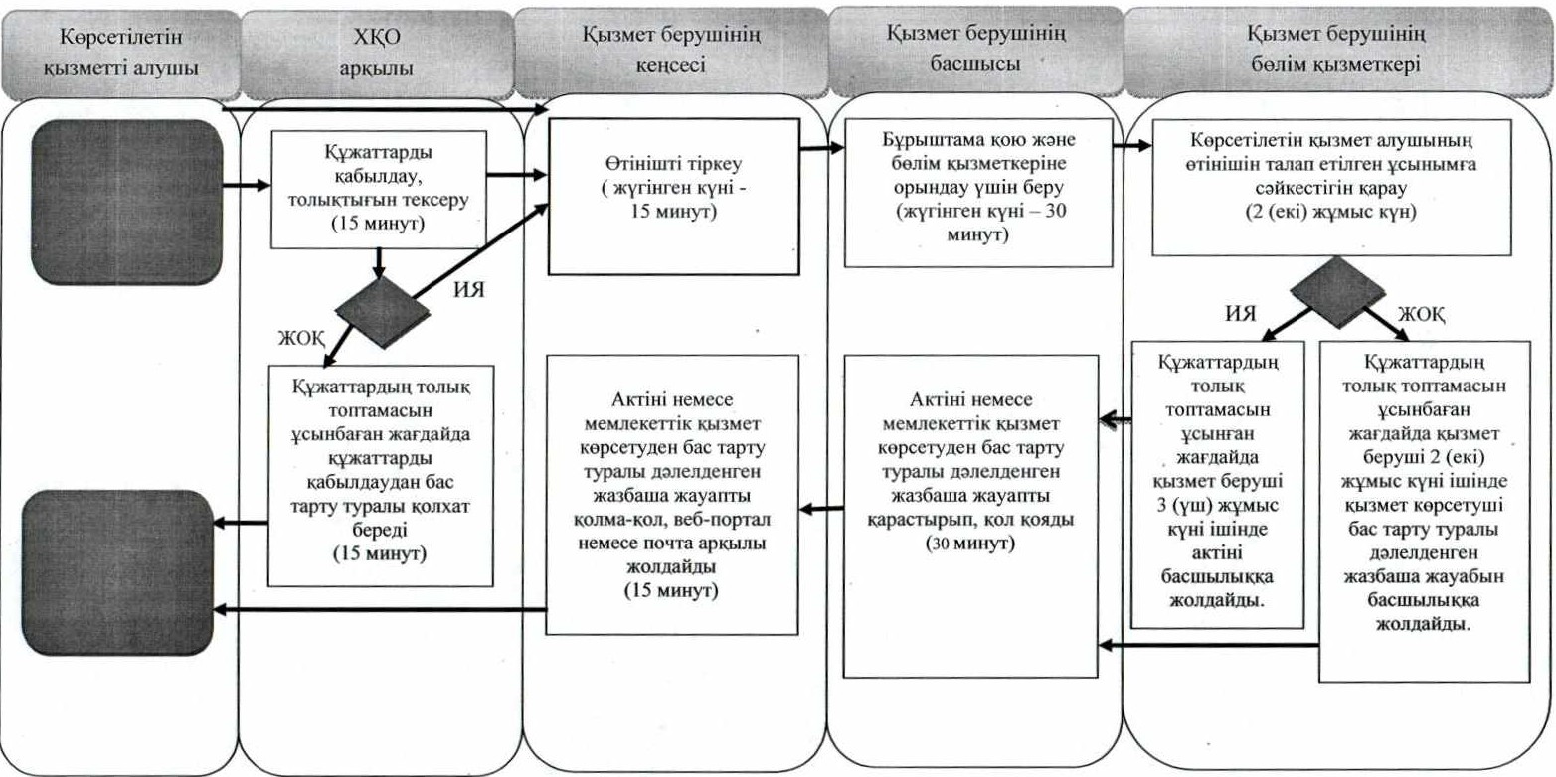

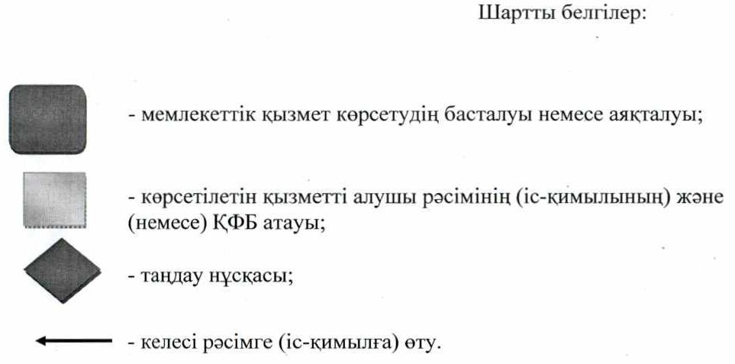

|  |  |
| --- | --- |
|  | "Мемлекет жеке меншікке сататын нақты жер учаскелерінің кадастрлық (бағалау) құнын бекіту" мемлекеттік көрсетілетін қызмет регламентіне 5-қосымша |

**Халыққа қызмет көрсету орталығы арқылы мемлекеттік қызметті көрсету бойынша іске қосылатын ақпараттық жүйелердің функционалдық өзара әрекеттерінің графикалық нысандағы диаграммасы**

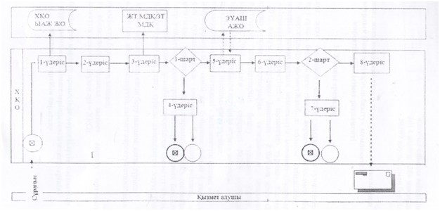

|  |  |
| --- | --- |
|  | Жамбыл облысы әкімдігінің 2014 жылғы "28" мамырдағы № 169 қаулысымен бекітілген |

**"Жер учаскелерін қалыптастыру жөніндегі жерге орналастыру жобаларын бекiту" мемлекеттік көрсетілетін қызмет регламенті 1. Жалпы ережелер**

      1. "Жер учаскелерін қалыптастыру жөніндегі жерге орналастыру жобаларын бекiту" мемлекеттік көрсетілетін қызметі (бұдан әрі – мемлекеттік көрсетілетін қызмет) Жамбыл облысы әкімдігінің жер қатынастары басқармасы" коммуналдық мемлекеттік мекемесі (бұдан әрі – қызмет беруші) "Мемлекеттік көрсетілетін қызметтер туралы" Қазақстан Республикасының 2013 жылғы 15 сәуірдегі Заңының 8 бабына және "Жер қатынастары, геодезия және картография саласындағы мемлекеттік көрсетілетін қызметтердің стандарттарын бекіту туралы" Қазақстан Республикасы Үкіметінің 2014 жылғы 16 сәуірдегі № 358 қаулысымен мемлекеттік көрсетілетін қызмет стандарты негізінде жүзеге асырады.  
      2. Мемлекеттік қызметті көрсету нысаны: электрондық (ішінара автоматтандырылған) және (немесе) қағаз түрінде.  
      3. Мемлекеттiк қызметті көрсету нәтижесі – мемлекеттік қызмет алушыға немесе нотариалды куәландырылған сенім хат бойынша өкіліне ( төл құжат немесе жеке басын куәландыратын сенімхат бойынша өкіліне), осы регламенттің 5-тармағында көрсетілген құжаттардың толық топтамасын ұсынған жағдайда жер учаскесін қалыптастыру жөніндегі жерге орналастыру жобасын бекіту туралы бұйрық (бұдан әрі – бұйрық). Құжаттар топтамасын толық ұсынбау көрсетілген қызметті алушыға мемлекеттік қызмет көрсетуден бас тарту туралы дәлелденген жауап болып табылады.  
      Мемлекеттік қызмет көрсету нәтижесін беру нысаны: электрондық және (немесе) қағаз түрінде.  
      4. Құжаттарды қабылдау және мемлекеттік қызмет көрсету нәтижелерін беру:  
      1) көрсетілетін қызметті берушінің кеңсесі немесе www.elicense.kz "Е-лицензиялау" веб-порталы (бұдан әрі – портал);  
      2) "Жамбыл облысының Халыққа қызмет көрсету орталығы" Республикалық мемлекеттік мекемесі (бұдан әрі – ХҚО).

**2. Мемлекеттік қызмет көрсету процесінде көрсетілетін қызметтер берушінің құрылымдық бөлімшелерінің (қызметкерлерінің) іс-қимыл тәртібін сипаттау**

      5. Көрсетілетін қызмет беруші мемлекеттік қызмет көрсету үшін көрсетілетін қызмет алушының мына көрсетілген құжаттарын алу рәсімдері (іс-қимылдарды) бастауға негіздеме болып табылады:  
      1) осы мемлекеттік көрсетілетін қызмет регламентінің 1-қосымшаға сәйкес нысан бойынша өтініш;  
      2) көрсетілетін қызметті алушының жеке басын куәландыратын құжат не көрсетілетін қызметті алушыдан сенімхаттың және сенім білдірілген адамның жеке басын куәландыратын құжаттың көшірмелері – жеке тұлға үшін;  
      3) заңды тұлға өкілінің өкілеттігін куәландыратын құжат және көрсетілетін қызметті алушының жеке басын куәландыратын құжат – заңды тұлға үшін;  
      4) жерге орналастыру жобасы;  
      5) жер учаскесіне жеке меншік құқығы немесе жер пайдалану құқығы сұратылған кезде тиісті жергілікті атқарушы органдар құрған жер учаскесін беру туралы комиссияның оң қорытындысының көшірмесі;  
      6) мұнай және газды магистральды мұнай құбырларымен тасымалдауға, одан кейiн сақтауға және көлiктiң басқа түрлеріне тиеуге байланысты мұнай-газ көлігі инфрақұрылымының объектiлерiн салу үшiн жер учаскесі сұралған жағдайда, Қазақстан Республикасының мұнай-газ тасымалдау көлігі инфрақұрылымы саласындағы уәкiлеттi мемлекеттiк органымен келiсу (тиісті ақпараттық жүйелерден алу мүмкіндігі болған жағдайда талап етілмейді);  
      7) жер учаскелерiн беру жоғары тұрған атқарушы органның құзыретiне кiретiн жағдайларда, төменгі тұрған жергiлiктi атқарушы органның сұралып отырған жер учаскесіне тиісті құқықты беру мүмкіндігі туралы шешімі (қажеттілігіне қарай).  
      6. Мемлекеттік қызмет көрсету процесінің құрамына кіретін рәсімдер (іс-қимылдар):  
      1) Көрсетілетін қызмет берушінің кеңсесі 15 минут ішінде көрсетілетін қызмет алушының құжаттарының толымдылығын, сәйкестігін тексеріп, қабылдайды.  
      2) Көрсетілетін қызмет берушінің кеңсе қызметкері 15 минут ішінде қабылдап алатын құжаттарды тіркеу журналына тіркеуге және құжаттарды қабылдап алғаны туралы көрсетілетін қызмет берушінің тіркеу мөртаңбасы (кіріс нөмірі, қабылданған күні, парақ саны) бар өтініштің көшірмесін беруге негіз болып табылады.  
      3) Құжаттардың тіркелуі көрсетілетін қызмет беруші тарапынан қаралуына негіз болып табылады.  
      4) Құжаттарды қабылдап алған сәттен бастап 30 минут ішінде көрсетілетін қызмет беруші құжаттарды қарап, көрсетілетін қызмет берушінің басшылығы 30 (отыз) минут ішінде бұрыштама қол қойып, жауапты орындаушыға жолдайды.  
      5) Құжаттардың толық топтамасын ұсынған жағдайда қызмет беруші 7 (жеті) жұмыс күні ішінде бұйрықты немесе 2 (екі) жұмыс күні ішінде мемлекеттік қызмет көрсетуден бас тарту туралы дәлелденген жазбаша жауабын қызмет берушінің басшылығына жолдайды.  
      6) Басшылық бұйрық немесе мемлекеттік қызмет көрсетуден бас тарту туралы дәлелденген жазбаша жауапты қарастырып, қол қояды.  
      7) Көрсетілетін қызметті берушінің бұйрығын немесе мемлекеттік қызмет көрсетуден бас тарту туралы дәлелденген жазбаша жауапты тіркеу көрсетілетін қызмет берушінің кеңсесі тарапынан оларды алған сәттен бастап 15 минут ішінде жүзеге асырылады және сол күні қызмет алушыға немесе ХҚО-на пошта арқылы немесе қолма-қол көрсетілетін қызмет берушінің бұйрығын немесе мемлекеттік қызмет көрсетуден бас тарту туралы дәлелденген жазбаша жауапты жолдайды.  
      7. Рәсімнің (іс-қимылдардың) іске асырылу реттілігінің сипаттамасы осы регламенттің 3-қосымшасына сәйкес бизнес-процестерінің анықтамалығында көрсетілген.

**3. Мемлекеттік қызмет көрсету процесінде көрсетілетін қызметтер берушінің құрылымдық бөлімшелерінің (қызметкерлерінің) өзара іс-қимыл тәртібін сипаттау**

      8. Мемлекеттік қызмет көрсету барысында қызмет берушінің мынадай құрылымдық бөлімшелері (қызметкерлері) қатысады:  
      1) қызмет көрсету кеңсесі;  
      2) қызмет көрсету басшылығы;  
      3) қызмет көрсетуші жауапты орындаушы.  
      9. Көрсетілетін қызмет берушінің құрылымдық бөлімшелері (қызметкерлері) арасындағы рәсімдердің (іс-қимылдардың) реттілігін сипаттау:  
      1) Кеңсе қызметкері қызмет алушының құжаттарын 15 минут ішінде қабылдап, құжаттарды тіркеу журналында тіркейді және қызмет берушінің тіркеу мөртаңбасы (кіріс нөмірі, күні, парақтар саны) қойылған өтініш немесе қолхат көшірмесін қызмет алушыға береді;  
      2) Кеңсе қызметкері тіркелген құжаттарды танысу үшін басшылыққа 30 минут ішінде ұсынады;  
      3) Кеңсе қызметкері ұсынған сәттен бастап 30 (отыз) минут ішінде басшылық құжаттармен танысып, жауапты қызметкерге тиісті нұсқаумен жолдайды;  
      4) Қызмет көрсетуші жауапты орындаушы 7 (жеті) жұмыс күні ішінде бұйрықты немесе 2 (екі) жұмыс күні ішінде мемлекеттік қызмет көрсетуден бас тарту туралы дәлелденген жазбаша жауап жобасын дайындап, қызмет берушінің басшылығына жолдайды;  
      5) Басшылық бұйрықты немесе мемлекеттік қызмет көрсетуден бас тарту туралы дәлелденген жазбаша жауапты қарастырып, қол қояды;  
      6) Жауапты қызметкер бұйрықты немесе мемлекеттік қызмет көрсетуден бас тарту туралы дәлелденген жазбаша жауапты кеңсе қызметкеріне қол қойылған күні 15 минут ішінде тіркеп, ары қарай жолдау үшін тапсырады. Порталға жариялайды;  
      7) Кеңсе қызметкері 15 минут ішінде көрсетілетін қызмет берушінің бұйрығын немесе мемлекеттік қызмет көрсетуден бас тарту туралы дәлелденген жазбаша жауапты жазбаша түрде тіркейді және сол күні қызмет алушыға немесе ХҚО-ға пошта арқылы немесе қолма-қол көрсетілетін қызмет берушінің бұйрығын немесе мемлекеттік қызмет көрсетуден бас тарту туралы дәлелденген жазбаша жауапты жолдайды.

**4. Мемлекеттік қызмет көрсету процесінде халыққа қызмет көрсету орталығымен және ақпараттық жүйені пайдаланудағы өзара іс-қимылдар тәртібінің сипаттамасы.**

      10. ХҚО-ға жүгінген кезде құжаттар топтамасын тапсырған сәттен бастап – 7 (жеті) жұмыс күні, құжаттарды қабылдау күні мемлекеттік қызмет көрсету мерзіміне кірмейді.  
      11. ХҚО жүгінудің тәртібін сипаттау, көрсетілетін қызметті алушының өтінішін өңдеу ұзақтығы:  
      Халыққа қызмет көрсету орталығының қызметкері 15 минут ішінде көрсетілетін қызметті алушының құжаттарын және мемлекеттік қызметті көрсетуге қажетті өзге де құжаттарын тіркейді және көрсетілетін қызметті алушыға ХҚО қызметкерінің электрондық-цифрлық қолтаңбасымен куәландырылған ақпараттық жүйе арқылы электрондық құжат нысанындағы құжаттардың көшірмесін жолдайды;  
      Құжаттардың топтамасын ХҚО тапсыру үшін кезек күтудің рұқсат етілген ең ұзақ уақыты – 15 минут.  
      ХҚО көрсетілетін қызметті алушыға қызмет көрсетудің рұқсат етілген ең ұзақ уақыты – 15 минут.  
      Көрсетілген қызметті алушы осы мемлекеттік көрсетілетін мемлекеттік қызмет регламентіне сәйкес құжаттардың толық топтамасын ұсынбаған жағдайда, ХҚО қызметкері осы мемлекеттік көрсетілетін қызмет регламентінің 2-қосымшаға сәйкес нысан бойынша құжаттарды қабылдаудан бас тарту туралы қолхат береді.  
      12. ХҚО-ның әр рәсімнің (әрекеттің) ұзақтығы көрсетілген жүгінулердің тәртібін сипаттау:  
      1) мемлекеттік қызметті алушы ХҚО операторына "кедергісіз" қызмет көрсету арқылы электрондық кезек ретімен операциялық залда өтінішін және қажетті құжаттарды тапсырады;  
      2) 1-үдеріс – қызмет көрсету үшін ХҚО операторының ХҚО Ықпалдастырылған ақпараттық жүйесінің ақпараттық жұмыс орнына логинмен және парольді (авторизациялау үдерісі) енгізуі;  
      3) 2-үдеріс – ХҚО операторының қызметті таңдауы, экранға мемлекеттік қызметті көрсету үшін сұраныс нысанының шығуы және ХҚО операторының қызмет алушының, сондай-ақ сенім хат бойынша қызмет алушы өкілінің (нотариалды куәландырылған сенім хат болған жағдайда, басқа куәландырылған сенім хатының мәліметтері толтырылмайды) мәліметтерін енгізуі;  
      4) 3-үдеріс – электрондық үкімет шлюзі арқылы жеке тұлғалар мемлекеттік деректер қорына/заңды тұлғалар мемлекеттік деректер қорына қызмет алушының мәліметтері туралы сұранысын, сондай-ақ Бірыңғай нотариалдық ақпараттық жүйесіне - қызмет алушы өкілінің сенім хат мәліметтері туралы жолдау;  
      5) 1-шарт - жеке тұлғалар мемлекеттік деректер қорына/заңды тұлғалар мемлекеттік деректер қорына қызмет алушының мәліметтерінің және Бірыңғай нотариалдық ақпараттық жүйесінде сенім хат мәліметтерінің бар болуын тексеру;  
      6) 4-үдеріс – қызмет алушының жеке тұлғалар мемлекеттік деректер қорына/заңды тұлғалар мемлекеттік деректер қорына және сенім хаттың Бірыңғай нотариалдық ақпараттық жүйесінде мәліметтерінің болмауына байланысты, мәліметтерді алуға мүмкіншіліктің жоқтығы туралы хабарламаны қалыптастыру;  
      7) 5-үдеріс – электрондық үкіметінің аумақтық шлюзі ақпараттық жұмыс орнына электрондық үкімет шлюзі арқылы ХҚО операторының электрондық сандық қолымен куәландырылған (қол қойылған) электрондық құжаттарды (қызмет алушының сұранысын) жолдау;  
      8) 6-үдеріс – электрондық үкіметінің аумақтық шлюзі ақпараттық жұмыс орнында қалыптастырған мемлекеттік қызмет көрсету қорытындысын алушының алуы (бұйрық анықтама немесе анықтама беруден дәлелді бас тарту);  
      13. Рәсімнің (іс-қимылдардың) іске асырылу реттілігінің сипаттамасы осы регламенттің 4-қосымшасына сәйкес іске қосылатын ақпараттық жүйелердің функционалдық өзара әрекеттерінің графикалық нысандағы № 1 диаграммасында көрсетілген.  
      14. Мемлекеттік қызметті ХҚО арқылы алу процессінің сипаты, оның ұзақтығы ХҚО қабылдаған кезде көрсетілетін қызметті алушыға мыналар көрсетіле отырып, тиісті құжаттардың қабылданғаны туралы талон беріледі:  
      1) с ұрау салудың нөмірі және қабылданған күні;  
      2) сұрау салынған мемлекеттік көрсетілетін қызметтің түрі;  
      3) қоса берілген құжаттардың саны мен атауы;  
      4) құжаттарды беру күні (уақыты) және орны;  
      5) құжаттарды ресімдеуге өтінішті қабылдаған ХҚО қызметкерінің тегі, аты, әкесінің аты;  
      6) көрсетілетін қызметті алушының тегі, аты, әкесінің аты, көрсетілетін қызметті алушы өкілінің тегі, аты, әкесінің аты және олардың байланыс телефондары.  
      Егер Қазақстан Республикасының заңдарында өзгеше көзделмесе, ХҚО қызметкері көрсетілетін қызметті алушыдан мемлекеттік қызметтер көрсету кезінде ақпараттық жүйелерде қамтылған, заңмен қорғалатын құпияны құрайтын мәліметтерді пайдалануға жазбаша келісімін алады.  
      Көрсетілетін қызметті алушы көрсетілген мерзімде қызметтің нәтижесін алуға келмеген жағдайда, ХҚО бір ай бойы оның сақталуын қамтамасыз етеді, одан кейін оларды көрсетілетін қызметті берушіге одан әрі сақтауға береді.  
      Көрсетілетін қызметті алушы дайын құжаттарды алуға ХҚО бір ай өткеннен кейін өтініш берген кезде ХҚО бір жұмыс күні ішінде көрсетілетін қызметті берушіге сұрау салады. Көрсетілетін қызметті беруші бір жұмыс күні ішінде дайын құжаттарды ХҚО жібереді, одан кейін ХҚО орталығы дайын құжаттарды көрсетілетін қызметті алушыға береді.  
      15. www.elicense.kz "Е-лицензиялау" веб-порталы арқылы мемлекеттік қызмет көрсету кезінде көрсетілетін қызметті беруші мен қызметті алушының жүгіну және рәсімдердің (әрекеттердің) реттілігі тәртібін сипаттауы:  
      1) қызмет алушы жеке сәйкестендіру нөмірінің және бизнес сәйкестендіру нөмірінің, сондай-ақ паролінің (Порталда тіркелмеген қызмет алушылар үшін) көмегімен портал арқылы тіркеуді жүзеге асырады;  
      2) 2) 1-ші рәсім –мемлекеттік қызметті алу үшін қызмет алушының жеке сәйкестендіру нөмірінің/бизнес сәйкестендіру нөмірінің және паролін (енгізу рәсімі) Порталға енгізу;  
      3) 1-ші шарт - қызмет алушының жеке сәйкестендіру нөмірінің / бизнес сәйкестендіру нөмірінің және паролі арқылы Порталда тіркелген құжаттарының толықтығы мен сәйкестігін тексеру;  
      4) 2-ші рәсім - қызмет алушының құжаттары толық немесе сәйкес болмаған жағдайда, тіркеуден бас тарту туралы хабарламаны Порталда жасақтау;  
      5) 3-ші рәсім – қызмет көрсету барысында қызмет алушының осы регламентте көрсетілген қызмет түрін таңдауына байланысты сұрау салу айқындылығы (расталған) үшін, қызмет алушының электрондық цифрлық қолтаңбасының тіркелу куәлігін таңдауы, сондай-ақ сұрау салу нысанын экранға шығарып, сұрау салу нысанына қоса тіркелген осы регламенттің 5-тармағында көрсетілген қажетті құжаттар топтамасы электрондық көшірмесінің құрылымына және нысан талбына сай қызмет алушы нысанын (мәліметтердің енгізілуі) толтыру;  
      6) 2-ші шарт - электрондық цифрлық қолтаңбасы тіркелу куәлігінің жарамдылық мерзімін және оның тізімде болуы не болмауын (жойылуын), сондай-ақ сәйкестендіру мәліметінің (сұрау салуда көрсетілген жеке сәйкестендіру нөмірінің / бизнес сәйкестендіру нөмірінің мен электрондық цифрлық қолтаңбасы тіркелу куәлігінде көрсетілген жеке сәйкестендіру нөмірінің / бизнес сәйкестендіру нөмірінің) шынайылығын Порталда тексеру;  
      7) 4-ші рәсім – сұрау салушы электрондық цифрлық қолтаңбасы тіркелу куәлігінің шынайылығы расталмауына байланысты, сұранған қызметті көрсетуден бастарту хабарламасын жасақтау;  
      8) 5-ші рәсім–электрондық цифрлық қолтаңбасымен куәландырылған (расталған) электрондық құжаттарды (қызмет алушының сұрау салуын) өңдеу үшін "электрондық үкімет" шлюзі "электрондық үкімет" шлюзі арқылы аймақтық "электрондық үкімет" шлюзінің автоматтандырылған жұмыс орнына жіберу;  
      9) 3-ші шарт – қызмет көрсетуші, қызмет алушы ұсынған осы регламентте көрсетілген құжаттардың сәйкестігін және қызмет көрсетуге негізділігін тексеру;  
      10) 6-шы рәсім - қызмет алушының құжаттары лайық болмаған жағдайда сұранған қызметті көрсетуден бастарту хабарламасын жасақтау;  
      11) 7-ші рәсім – қызмет алушының Порталмен жасақталған қызмет көрсету нәтижесін (электрондық құжат нысанындағы хабарлама) алуы.  
      Электрондық құжат қызмет көрсетуші уәкілетті тұлғаның электрондық цифрлық қолтаңбасы арқылы жасақталады.  
      16. Рәсімнің (іс-қимылдардың) іске асырылу реттілігінің сипаттамасы осы регламенттің 5-қосымшасына сәйкес ЭҮП арқылы электрондық мемлекеттік қызметті көрсету бойынша функционалдық өзара әрекеттерінің № 2 диаграммасында көрсетілген.

**5. Қорытынды ережелер**

      17. Мемлекеттік қызмет көрсету процесінде рәсімдердің (іс-қимылдардың) ретін, көрсетілетін қызметті берушінің толық сипаттамасы құрылымдық бөлімшелерінің (қызметкерлерінің) өзара іс-қимылдарының, сонымен қатар өзге көрсетілген қызмет берушілермен ХҚО-мен өзара іс-қимыл тәртібінің және мемлекеттік қызмет көрсету процесінде ақпараттық жүйелерді қолдану тәртібінің сипаттамасы мемлекеттік қызмет көрсетудің бизнес-процестерінің анықтамалығында көрсетіледі. Мемлекеттік қызмет көрсетудің бизнес-процестерінің анықтамалығы "электрондық үкімет" веб-порталында, көрсетілетін қызметті берушінің интернет-ресурсында орналастырылады".

|  |  |
| --- | --- |
|  | Жер учаскелерін қалыптастыру жөніндегі жерге орналастыру жобаларын бекiту" мемлекеттік көрсетілетін қызмет регламентіне 1-қосымша |

      Жер қатынастары бойынша уәкілетті  
      органның басшысы  
       _________________________________________  
       (уәкілетті органның атауы)  
       _________________________________________  
       (тегі, аты, әкесінің аты)  
       _________________________________________  
       (жеке тұлғаның тегі, аты, әкесінің аты  
       _________________________________________  
       не заңды тұлғаның толық атауы)  
       ________________________________________  
       (ЖСН/БСН, жеке немесе заңды тұлғаның жеке  
       _________________________________________  
       басын куәландыратын құжаттардың  
       _________________________________________  
       деректемелері, байланыс телефоны,  
       _________________________________________  
       мекенжайы)  
      Жер учаскелерін қалыптастыру жөніндегі жерге орналастыру жобасын бекiтуге өтініш

|  |  |  |  |  |  |
| --- | --- | --- | --- | --- | --- |
| Жерге орналастыру жобасын әзірлеуші - тегі, аты, әкесінің аты немесе заңды тұлғаның толық атауы | Жер учаскесіне құқық беру туралы өтініш білдірушінің тегі, аты, әкесінің аты немесе заңды тұлғаның атауы | Жерге орналастыру жобасының атауы | Жер учаскесінің мекенжайы (орналасқан жері) | Жер учаскесінің сұралып отырған нысаналы мақсаты және ауданы, га | Жерге орналастыру жобасы  даналарының саны |
| 1 | 2 | 3 | 4 | 5 | 6 |
|  |  |  |  |  |  |

      Жерге орналастыру жобасы мемлекет жер учаскесіне жеке меншік құқығын немесе жер пайдалану құқығын берген кезде, жер учаскесінің сәйкестендіру сипаттамалары өзгерген жағдайда (қажеттісінің астын сызу) әзірленді.  
      Ақпараттық жүйелерде қамтылған, заңмен қорғалатын құпияны құрайтын мәліметтерді пайдалануға келісім беремін.  
       Күні __________ Өтініш беруші________________________________  
       (жеке немесе заңды тұлғаның не  
       ___________________________________  
       уәкілетті тұлғаның тегі, аты, әкесінің аты,  
       _________________________________  
       қолы)

|  |  |
| --- | --- |
|  | "Жер учаскелерін қалыптастыру жөніндегіжерге орналастыру жобаларын бекiту" мемлекеттік көрсетілетін қызмет регламентіне 2-қосымша |

       (Тегі, аты, болған кезде әкесінің аты  
       (бұдан әрі – Т.А.Ә),  
       немесе көрсетілетін қызметті алушы ұйымның атауы)  
       ________________________________________________  
       (көрсетілетін қызмет алушының мекенжайы)  
      Құжаттарды қабылдаудан бас тарту туралы қолхат  
       "Мемлекеттік көрсетілетін қызметтер туралы" 2013 жылғы 15 cәуірдегі Қазақстан Республикасының Заңы 20-бабының 2-тармағын басшылыққа ала отырып, "Халыққа қызмет көрсету орталығы" РМК филиалының №__ бөлімі (мекенжайын көрсету) Сіздің мемлекеттік көрсетілетін қызмет регламентінде көзделген тізбеге сәйкес құжаттар топтамасын толық ұсынбауыңызға байланысты, атап айтқанда:  
       Жоқ құжаттардың атауы:  
       1)_______________________________;  
       2)_______________________________;  
       3)  
       "Жер учаскелерін қалыптастыру жөніндегі жерге орналастыру жобаларын бекiту" мемлекеттік қызметін көрсетуге құжаттарды қабылдаудан бас тартады.  
       Осы қолхат әр тарапқа бір-бірден 2 данада жасалды.  
       __________________________________ ________________________  
       (ХҚО қызметкерінің) Т.А.Ә. ( қолы)  
       Орындаушы Т.А.Ә. ___________  
       Телефон ____________  
       Алдым: Т.А.Ә. / көрсетілетін қызмет алушының қолы  
       20__ ж. "___" _________

|  |  |
| --- | --- |
|  | "Жер учаскелерін қалыптастыру жөніндегі жерге орналастыру жобаларын бекiту" мемлекеттік көрсетілетін қызмет регламентіне 3-қосымша |

**Мемлекеттік қызмет көрсетудің бизнес-процестерінің анықтамалығы "Жер учаскелерін қалыптастыру жөніндегі жерге орналастыру жобаларын бекiту"**

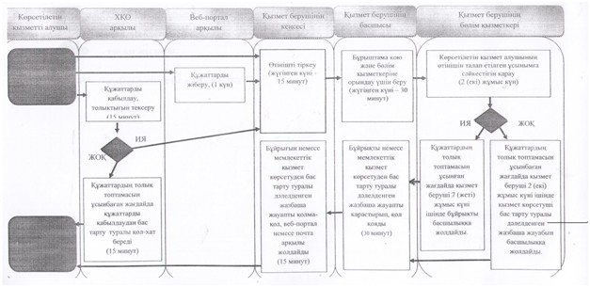

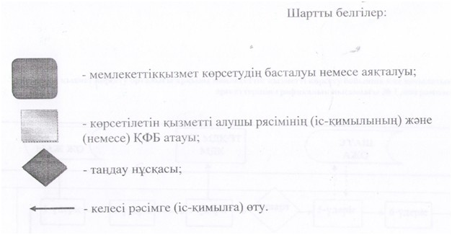

|  |  |
| --- | --- |
|  | "Жер учаскелерін қалыптастыру Жөніндегі жерге орналастыру жобаларын бекiту" мемлекеттік көрсетілетін қызмет регламентіне 4-қосымша |

**Халыққа қызмет көрсету орталығы арқылы мемлекеттік қызметті көрсету бойынша іске қосылатын ақпараттық жүйелердің функционалдық өзара әрекеттерінің графикалық нысандағы № 1 диаграммасы**

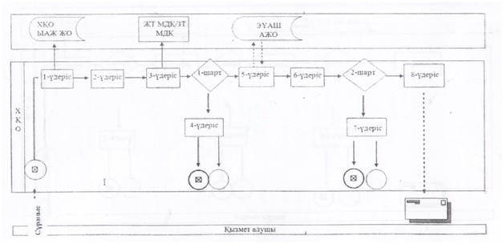

|  |  |
| --- | --- |
|  | "Жер учаскелерін қалыптастыру Жөніндегі жерге орналастыру жобаларын бекiту" мемлекеттік көрсетілетін қызмет регламентіне 5-қосымша |

**ЭҮП арқылы электрондық мемлекеттік қызметті көрсету бойынша функционалдық өзара әрекеттерінің № 2 диаграммасы**

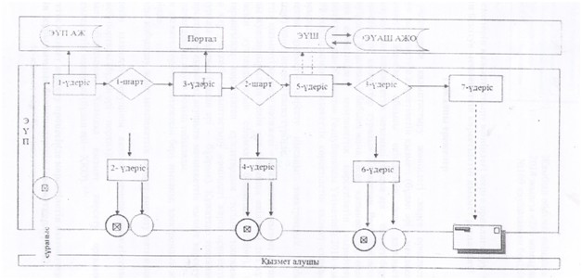

|  |  |
| --- | --- |
|  | Жамбыл облысы әкімдігінің 2014 жылғы "28" мамырдағы № 169 қаулысымен бекітілген |

**"Жер учаскелерінің нысаналы мақсатын өзгертуге шешім беру" мемлекеттік көрсетілетін қызмет регламенті 1. Жалпы ережелер**

      1. "Жер учаскелерінің нысаналы мақсатын өзгертуге шешім беру" мемлекеттік көрсетілетін қызметті (бұдан әрі – мемлекеттік көрсетілетін қызмет) Жамбыл облысы әкімдігінің жер қатынастары басқармасы" коммуналдық мемлекеттік мекемесі (бұдан әрі – қызмет беруші) "Мемлекеттік көрсетілетін қызметтер туралы" Қазақстан Республикасының 2013 жылғы 15 сәуірдегі Заңының 8 бабына және "Жер қатынастары, геодезия және картография саласындағы мемлекеттік көрсетілетін қызметтердің стандарттарын бекіту туралы" Қазақстан Республикасы Үкіметінің 2014 жылғы 16 сәуірдегі № 358 қаулысымен мемлекеттік көрсетілетін қызмет стандарты негізінде жүзеге асырады.  
      2. Мемлекеттік қызметті көрсету нысаны: электрондық (ішінара автоматтандырылған) және (немесе) қағаз түрінде.  
      3. Мемлекеттiк қызметті көрсету нәтижесі – мемлекеттік қызмет алушыға немесе нотариалды куәландырылған сенім хат бойынша өкіліне ( төл құжат немесе жеке басын куәландыратын сенімхат бойынша өкіліне), осы регламенттің 5-тармағында көрсетілген құжаттардың толық топтамасын ұсынған жағдайда жер учаскесінің нысаналы мақсатын өзгертуге шешім беру туралы қаулы (бұдан әрі – шешім). Құжаттар топтамасын толық ұсынбау көрсетілген қызметті алушыға мемлекеттік қызмет көрсетуден бас тарту туралы дәлелденген жауап болып табылады.  
      Мемлекеттік қызмет көрсету нәтижесін беру нысаны: электрондық және (немесе) қағаз түрінде.  
      4. Құжаттарды қабылдау және мемлекеттік қызмет көрсету нәтижелерін беру:  
      1) көрсетілетін қызметті берушінің кеңсесі немесе www.elicense.kz "Е-лицензиялау" веб-порталы (бұдан әрі – портал);  
      2) "Жамбыл облысының Халыққа қызмет көрсету орталығы" Республикалық мемлекеттік мекемесі (бұдан әрі – ХҚО).

**2. Мемлекеттік қызмет көрсету процесінде құрылымдық бөлімшелер (қызметкерлер) мен көрсетілетін қызметті берушінің іс-қимыл тәртібін сипаттау**

      5. Көрсетілетін қызмет беруші мемлекеттік қызмет көрсету үшін көрсетілетін қызмет алушының мына көрсетілген құжаттарын алу рәсімдері (іс-қимылдарды) бастауға негіздеме болып табылады:  
      3) осы мемлекеттік көрсетілетін қызмет регламентінің 1-қосымшаға сәйкес нысан бойынша өтініш;  
      4) көрсетілетін қызметті алушының жеке басын куәландыратын құжат не көрсетілетін қызметті алушыдан нотариалды куәландырған сенімхат және сенім білдірілген тұлғаның жеке басын куәландыратын құжат – жеке тұлға үшін;  
      5) заңды тұлға өкілінің өкілеттігін растайтын құжат және көрсетілетін қызметті алушының жеке басын куәландыратын құжат – заңды тұлға үшін;  
      6) жер учаскесіне сәйкестендіру құжатының көшірмесі;  
      7) жер учаскесін сатып алу қажет болған жағдайда, жер учаскесінің кадастрлық (кадастрлық бағалау актісі (бағалау) құнының актісі;  
      8) елді мекен шегінде нысаналы мақсатты өзгертуге сұрау салынған жағдайда жобалауға, салуға және/немесе бар ғимаратты реконструкциялауға сәулет және қала құрылысы саласында функцияларды жүзеге асыратын органмен келісімнің көшірмесі;  
      9) елді мекеннің бас жоспарында көзделген объектілерді салған жағдайда, жер учаскесіндегі жылжымайтын мүліктердің әр бұрынғы меншік иесімен жер учаскелерін сатып алу бойынша жасалған шарттың көшірмесі;  
      10) жерге орналастыру жобасының көшірмесі (жер учаскесі бөлігінің немесе үлесінің нысаналы мақсаты өзгертілген жағдайда);  
      6. Мемлекеттік қызмет көрсету процесінің құрамына кіретін рәсімдер (іс-қимылдар):  
      1) Көрсетілетін қызмет берушінің кеңсесі 15 минут ішінде көрсетілетін қызмет алушының құжаттарының толымдылығын, сәйкестігін тексеріп, қабылдайды.  
      2) Көрсетілетін қызмет берушінің кеңсе қызметкері 15 минут ішінде қабылдап алатын құжаттарды тіркеу журналына тіркеуге және құжаттарды қабылдап алғаны туралы көрсетілетін қызмет берушінің тіркеу мөртаңбасы (кіріс нөмірі, қабылданған күні, парақ саны) бар өтініштің көшірмесін беруге негіз болып табылады.  
      3) Құжаттардың тіркелуі көрсетілетін қызмет беруші тарапынан қаралуына негіз болып табылады.  
      4) Құжаттарды қабылдап алған сәттен бастап 30 (отыз) минут ішінде көрсетілетін қызмет беруші құжаттарды қарап, көрсетілетін қызмет берушінің басшылығы 30 (отыз) минут ішінде бұрыштама қол қойып жауапты орындаушыға жолдайды.  
      5) Құжаттардың толық топтамасын ұсынған жағдайда қызмет беруші 37 (отыз жеті) жұмыс күні ішінде шешімді немесе 2 (екі) жұмыс күні ішінде мемлекеттік қызмет көрсетуден бас тарту туралы дәлелденген жазбаша жауабын қызмет берушінің басшылығына жолдайды.  
      6) Басшылық шешімді немесе мемлекеттік қызмет көрсетуден бас тарту туралы дәлелденген жазбаша жауапты қарастырып, қол қояды.  
      7) Көрсетілетін қызметті берушінің шешімін немесе мемлекеттік қызмет көрсетуден бас тарту туралы дәлелденген жазбаша жауапты тіркеу көрсетілетін қызмет берушінің кеңсесі тарапынан оларды алған сәттен бастап 15 минут ішінде жүзеге асырылады және сол күні қызмет алушыға немесе ХҚО-напошта арқылы немесе қолма-қол көрсетілетін қызмет берушінің шешімін немесе мемлекеттік қызмет көрсетуден бас тарту туралы дәлелденген жазбаша жауапты жолдайды.  
      7. Рәсімнің (іс-қимылдардың) іске асырылу реттілігінің сипаттамасы осы регламенттің 3-қосымшасына сәйкес бизнес-процестерінің анықтамалығында көрсетілген.

**3. Мемлекеттік қызмет көрсету процесінде көрсетілетін қызметтер берушінің құрылымдық бөлімшелерінің (қызметкерлерінің) өзара**

      8. Мемлекеттік қызмет көрсету барысында қызмет берушінің мынадай құрылымдық бөлімшелері (қызметкерлері) қатысады:  
      1) қызмет көрсету кеңсесі;  
      2) қызмет көрсету басшылығы;  
      3) қызмет көрсетуші жауапты орындаушы.  
      9. Көрсетілетін қызмет берушінің құрылымдық бөлімшелері (қызметкерлері) арасындағы рәсімдердің (іс-қимылдардың) реттілігін сипаттау:  
      1) Кеңсе қызметкері қызмет алушының құжаттарын 15 минут ішінде қабылдап, құжаттарды тіркеу журналында тіркейді және қызмет берушінің тіркеу мөртаңбасы (кіріс нөмірі, күні, парақтар саны) қойылған өтініш немесе қолхат көшірмесін қызмет алушыға береді;  
      2) Кеңсе қызметкері тіркелген құжаттарды танысу үшін басшылыққа 30 минут ішінде ұсынады;  
      3) Кеңсе қызметкері ұсынған сәттен бастап 30 (отыз) минут ішінде басшылық құжаттармен танысып, жауапты қызметкерге тиісті нұсқаумен жолдайды;  
      4) Қызмет көрсетуші жауапты орындаушы 37 (отыз жеті) жұмыс күні ішінде шешімді немесе 2 (екі) жұмыс күні ішінде мемлекеттік қызмет көрсетуден бас тарту туралы дәлелденген жазбаша жауабын жобасын дайындап, қызмет берушінің басшылығына жолдайды;  
      5) Басшылық көрсетілетін қызмет берушінің шешімін немесе мемлекеттік қызмет көрсетуден бас тарту туралы дәлелденген жазбаша жауапты қарастырып, қол қояды;  
      6) Жауапты қызметкер шешімді немесе мемлекеттік қызмет көрсетуден бас тарту туралы дәлелденген жазбаша жауапты кеңсе қызметкеріне қол қойылған күні 15 минут ішінде тіркеп, ары қарай жолдау үшін тапсырады;  
      7) Кеңсе қызметкері 15 минут ішінде көрсетілетін қызмет берушінің шешімін немесе мемлекеттік қызмет көрсетуден бас тарту туралы дәлелденген жазбаша жауапты жазбаша түрде тіркейді және сол күні қызмет алушыға немесе ХҚО-на пошта арқылы немесе қолма-қол көрсетілетін қызмет берушінің шешімін немесе мемлекеттік қызмет көрсетуден бас тарту туралы дәлелденген жазбаша жауапты жолдайды.

**4. Мемлекеттік қызмет көрсету процесінде халыққа қызмет көрсету орталығымен және ақпараттық жүйені пайдаланудағы өзара іс-қимылдар тәртібінің сипаттамасы**

      10. ХҚО-ға жүгінген кезде құжаттар топтамасын тапсырған сәттен бастап – 37 (отыз жеті) жұмыс күні, құжаттарды қабылдау күні мемлекеттік қызмет көрсету мерзіміне кірмейді.  
      11. Халыққа қызмет көрсету орталығына жүгінудің тәртібін сипаттау, көрсетілетін қызметті алушының өтінішін өңдеу ұзақтығы:  
      Халыққа қызмет көрсету орталығының қызметкері 15 минут ішінде көрсетілетін қызметті алушының құжаттарын және мемлекеттік қызметті көрсетуге қажетті өзге де құжаттарын тіркейді және көрсетілетін қызметті алушыға Халыққа қызмет көрсету орталығы қызметкерінің электрондық-цифрлық қолтаңбасымен куәландырылған ақпараттық жүйе арқылы электрондық құжат нысанындағы құжаттардың көшірмесін жолдайды;  
      Құжаттардың топтамасын Халыққа қызмет көрсету орталығына тапсыру үшін кезек күтудің рұқсат етілген ең ұзақ уақыты – 15 минут.  
      Халыққа қызмет көрсету орталығы көрсетілетін қызметті алушыға қызмет көрсетудің рұқсат етілген ең ұзақ уақыты – 15 минут.  
      Көрсетілген қызметті алушы осы мемлекеттік көрсетілетін мемлекеттік қызмет регламентіне сәйкес құжаттардың толық топтамасын ұсынбаған жағдайда, ХҚО қызметкері осы мемлекеттік көрсетілетін қызмет регламентінің 2-қосымшаға сәйкес нысан бойынша құжаттарды қабылдаудан бас тарту туралы қолхат береді.  
      12. Халыққа қызмет көрсету орталығы әр рәсімнің (әрекеттің) ұзақтығы көрсетілген жүгінулердің тәртібін сипаттау:  
      1) мемлекеттік қызметті алушы Халыққа қызмет көрсету орталығы операторына "кедергісіз" қызмет көрсету арқылы электрондық кезек ретімен операциялық залда өтінішін және қажетті құжаттарды тапсырады;  
      2) 1-үдеріс – қызмет көрсету үшін Халыққа қызмет көрсету орталығы операторының Халыққа қызмет көрсету орталығының Ықпалдастырылған ақпараттық жүйесінің ақпараттық жұмыс орнына логинмен және парольді (авторизациялау үдерісі) енгізуі;  
      3) 2-үдеріс – Халыққа қызмет көрсету орталығы операторының қызметті таңдауы, экранға мемлекеттік қызметті көрсету үшін сұраныс нысанының шығуы және Халыққа қызмет көрсету орталығы операторының қызмет алушының, сондай-ақ сенім хат бойынша қызмет алушы өкілінің (нотариалды куәландырылған сенім хат болған жағдайда, басқа куәландырылған сенім хатының мәліметтері толтырылмайды) мәліметтерін енгізуі;  
      4) 3-үдеріс – электрондық үкімет шлюзі арқылы жеке тұлғалар мемлекеттік деректер қорына/заңды тұлғалар мемлекеттік деректер қорына қызмет алушының мәліметтері туралы сұранысын, сондай-ақ Бірыңғай нотариалдық ақпараттық жүйесіне - қызмет алушы өкілінің сенім хат мәліметтері туралы жолдау;  
      5) 1-шарт - жеке тұлғалар мемлекеттік деректер қорына/заңды тұлғалар мемлекеттік деректер қорына қызмет алушының мәліметтерінің және Бірыңғай нотариалдық ақпараттық жүйесінде сенім хат мәліметтерінің бар болуын тексеру;  
      6) 4-үдеріс – қызмет алушының жеке тұлғалар мемлекеттік деректер қорына/заңды тұлғалар мемлекеттік деректер қорына және сенім хаттың Бірыңғай нотариалдық ақпараттық жүйесінде мәліметтерінің болмауына байланысты, мәліметтерді алуға мүмкіншіліктің жоқтығы туралы хабарламаны қалыптастыру;  
      7) 5-үдеріс – электрондық үкіметінің аумақтық шлюзі ақпараттық жұмыс орнына электрондық үкімет шлюзі арқылы Халыққа қызмет көрсету орталығы операторының электрондық сандық қолымен куәландырылған (қол қойылған) электрондық құжаттарды (қызмет алушының сұранысын) жолдау;  
      8) 6-үдеріс – электрондық үкіметінің аумақтық шлюзі ақпараттық жұмыс орнында қалыптастырған мемлекеттік қызмет көрсету қорытындысын алушының алуы (бұйрық анықтама немесе анықтама беруден дәлелді бас тарту);  
      13. Рәсімнің (іс-қимылдардың) іске асырылу реттілігінің сипаттамасы осы регламенттің 4-қосымшасына сәйкес іске қосылатын ақпараттық жүйелердің функционалдық өзара әрекеттерінің графикалық нысандағы № 1 диаграммасында көрсетілген.  
      14. Мемлекеттік қызметті Халыққа қызмет көрсету орталығы арқылы алу процессінің сипаты, оның ұзақтығы:  
      ХҚО қабылдаған кезде көрсетілетін қызметті алушыға мыналар көрсетіле отырып, тиісті құжаттардың қабылданғаны туралы талон беріледі:  
      1) сұрау салудың нөмірі және қабылданған күні;  
      2) сұрау салынған мемлекеттік көрсетілетін қызметтің түрі;  
      3) қоса берілген құжаттардың саны мен атауы;  
      4) құжаттарды беру күні (уақыты) және орны;  
      5) құжаттарды ресімдеуге өтінішті қабылдаған ХҚО қызметкерінің тегі, аты, әкесінің аты;  
      6) көрсетілетін қызметті алушының тегі, аты, әкесінің аты, көрсетілетін қызметті алушы өкілінің тегі, аты, әкесінің аты және олардың байланыс телефондары.  
      Егер Қазақстан Республикасының заңдарында өзгеше көзделмесе, ХҚО қызметкері көрсетілетін қызметті алушыдан мемлекеттік қызметтер көрсету кезінде ақпараттық жүйелерде қамтылған, заңмен қорғалатын құпияны құрайтын мәліметтерді пайдалануға жазбаша келісімін алады.  
      Көрсетілетін қызметті алушы көрсетілген мерзімде қызметтің нәтижесін алуға келмеген жағдайда, Халыққа қызмет көрсету орталығы бір ай бойы оның сақталуын қамтамасыз етеді, одан кейін оларды көрсетілетін қызметті берушіге одан әрі сақтауға береді.  
      Көрсетілетін қызметті алушы дайын құжаттарды алуға Халыққа қызмет көрсету орталығы бір ай өткеннен кейін өтініш берген кезде Халыққа қызмет көрсету орталығы бір жұмыс күні ішінде көрсетілетін қызметті берушіге сұрау салады. Көрсетілетін қызметті беруші бір жұмыс күні ішінде дайын құжаттарды Халыққа қызмет көрсету орталығы жібереді, одан кейін Халыққа қызмет көрсету орталығы дайын құжаттарды көрсетілетін қызметті алушыға береді.  
      15. www.elicense.kz "Е-лицензиялау" веб-порталы арқылы мемлекеттік қызмет көрсету кезінде көрсетілетін қызметті беруші мен қызметті алушының жүгіну және рәсімдердің (әрекеттердің) реттілігі тәртібін сипаттауы:  
      Порталға жүгінгенде- 33 (отыз үш) жұмыс күні.  
      1) қызмет алушы жеке сәйкестендіру нөмірінің және бизнес сәйкестендіру нөмірінің, сондай-ақ паролінің (Порталда тіркелмеген қызмет алушылар үшін) көмегімен Портал арқылы тіркеуді жүзеге асырады;  
      2) 1-ші рәсім –мемлекеттік қызметті алу үшін қызмет алушының жеке сәйкестендіру нөмірінің / бизнес сәйкестендіру нөмірінің және паролін (енгізу рәсімі) Порталға енгізу;  
      3) 1-ші шарт - қызмет алушының жеке сәйкестендіру нөмірінің / бизнес сәйкестендіру нөмірінің және паролі арқылы Порталда тіркелген құжаттарының толықтығы мен сәйкестігін тексеру;  
      4) 2-ші рәсім - қызмет алушының құжаттары толық немесе сәйкес болмаған жағдайда, тіркеуден бас тарту туралы хабарламаны Порталда жасақтау;  
      5) 3-ші рәсім – қызмет көрсету барысында қызмет алушының осы регламентте көрсетілген қызмет түрін таңдауына байланысты сұрау салу айқындылығы (расталған) үшін, қызмет алушының электрондық цифрлық қолтаңбасының тіркелу куәлігін таңдауы, сондай-ақ сұрау салу нысанын экранға шығарып, сұрау салу нысанына қоса тіркелген Стандарттың 9-тармағында көрсетілген қажетті құжаттар топтамасы электрондық көшірмесінің құрылымына және нысан талбына сай қызмет алушы нысанын (мәліметтердің енгізілуі) толтыру;  
      6) 2-ші шарт - электрондық цифрлық қолтаңбасы тіркелу куәлігінің жарамдылық мерзімін және оның тізімде болуы не болмауын (жойылуын), сондай-ақ сәйкестендіру мәліметінің (сұрау салуда көрсетілген жеке сәйкестендіру нөмірінің / бизнес сәйкестендіру нөмірінің мен электрондық цифрлық қолтаңбасы тіркелу куәлігінде көрсетілген жеке сәйкестендіру нөмірінің / бизнес сәйкестендіру нөмірінің) шынайылығын Порталда тексеру;  
      7) 4-ші рәсім – сұрау салушы электрондық цифрлық қолтаңбасы тіркелу куәлігінің шынайылығы расталмауына байланысты, сұранған қызметті көрсетуден бастарту хабарламасын жасақтау;  
      8) 5-ші рәсім–электрондық цифрлық қолтаңбасымен куәландырылған (расталған) электрондық құжаттарды (қызмет алушының сұрау салуын) өңдеу үшін "электрондық үкімет" шлюзі "электрондық үкімет" шлюзі арқылы аймақтық "электрондық үкімет" шлюзінің автоматтандырылған жұмыс орнына жіберу;  
      9) 3-ші шарт – қызмет көрсетуші, қызмет алушы ұсынған Стандартта көрсетілген құжаттардың сәйкестігін және қызмет көрсетуге негізділігін тексеру;  
      10) 6-шы рәсім - қызмет алушының құжаттары лайық болмаған жағдайда сұранған қызметті көрсетуден бастарту хабарламасын жасақтау;  
      11) 7-ші рәсім – қызмет алушының Порталмен жасақталған қызмет көрсету нәтижесін (электрондық құжат нысанындағы хабарлама) алуы. Электрондық құжат қызмет көрсетуші уәкілетті тұлғаның электрондық цифрлық қолтаңбасы арқылы жасақталады.  
      Электрондық құжат қызмет көрсетуші уәкілетті тұлғаның электрондық цифрлық қолтаңбасы арқылы жасақталады.  
      16. Рәсімнің (іс-қимылдардың) іске асырылу реттілігінің сипаттамасы осы регламенттің 5-қосымшасына сәйкес ЭҮП арқылы электрондық мемлекеттік қызметті көрсету бойынша функционалдық өзара әрекеттерінің № 2 диаграммасында көрсетілген.

**5. Қорытынды ережелер**

      17. Мемлекеттік қызмет көрсету процесінде рәсімдердің (іс-қимылдардың) ретін, көрсетілетін қызметті берушінің толық сипаттамасы құрылымдық бөлімшелерінің (қызметкерлерінің) өзара іс-қимылдарының, сонымен қатар өзге көрсетілген қызмет берушілермен халыққа қызмет көрсету орталықтарымен өзара іс-қимыл тәртібінің және мемлекеттік қызмет көрсету процесінде ақпараттық жүйелерді қолдану тәртібінің сипаттамасы мемлекеттік қызмет көрсетудің бизнес-процестерінің анықтамалығында көрсетіледі. Мемлекеттік қызмет көрсетудің бизнес-процестерінің анықтамалығы "электрондық үкімет" веб-порталында, көрсетілетін қызметті берушінің интернет-ресурсында орналастырылады".

|  |  |
| --- | --- |
|  | "Жер учаскесінің нысаналы мақсатын өзгертуге шешім беру" мемлекеттік көрсетілетін қызмет регламентіне 1-қосымша |

       _____________________________________  
       (облыс, қала, аудан әкіміне)  
       (облыс, қала)  
       _______________________________________  
       (тегі, аты, әкесінің аты)  
       кімнен _______________________________  
       (жеке тұлғаның тегі, аты, әкесінің аты  
       _______________________________________  
       не заңды тұлғаның  
       _______________________________________  
       толық атауы)  
       ЖСН/БСН______________________________  
       _______________________________________  
       (жеке немесе заңды тұлғаның жеке басын  
       куәландыратын  
       _______________________________________  
       құжаттың деректемелері,  
       _______________________________________  
       байланыс телефоны, мекенжайы)  
      Жер учаскесінің нысаналы мақсатын өзгертуге өтініш  
       Сізден маған жеке меншік (жер пайдалану құқығындағы тиесілі) _______________________  
      ___________________________________________________________________ мекенжайында орналасқан, кадастрлық нөмірі____________________________, жер учаскесінің пайдалану ____________________________________________________________ нысаналы мақсатынан ____________________________________________________________ нысаналы мақсатына ________________________________________________________________________________  
      (жер учаскесінің көлемін көрсете отырып, оның нысаналы мақсатын өзгерту қажеттілігінің себебін көрсету) байланысты өзгертуді сұраймын.  
      Ақпараттық жүйелерде қамтылған, заңмен қорғалатын құпияны құрайтын мәліметтерді пайдалануға келісім беремін.  
       Күні __________ Өтініш беруші________________________________  
       (жеке немесе заңды тұлғаның не уәкілетті тұлғаның тегі, аты, әкесінің аты,  
       _________________________________  
       қолы)  
       ________________________

|  |  |
| --- | --- |
|  | "Жер учаскесінің нысаналы мақсатын өзгертуге шешім беру" мемлекеттік көрсетілетін қызмет регламентіне 2-қосымша |

       _____________________________________________  
       (Тегі, аты, болған кезде әкесінің аты (бұдан әрі – Т.А.Ә), немесе көрсетілетін қызметті алушы ұйымның атауы)  
       ________________________________________________  
       (көрсетілетін қызмет алушының мекенжайы)  
      Құжаттарды қабылдаудан бас тарту туралы қолхат  
       "Мемлекеттік көрсетілетін қызметтер туралы" 2013 жылғы 15 cәуірдегі Қазақстан Республикасының Заңы 20-бабының 2-тармағын басшылыққа ала отырып, "Халыққа қызмет көрсету орталығы" филиалының №__ бөлімі (мекенжайын көрсету) Сіздің мемлекеттік көрсетілетін қызмет регламентінде көзделген тізбеге сәйкес құжаттар топтамасын толық ұсынбауыңызға байланысты, атап айтқанда:  
       Жоқ құжаттардың атауы:  
       1)_______________________________;  
       2)_______________________________;  
       3)  
       "Жер учаскесінің нысаналы мақсатын өзгертуге шешім беру" мемлекеттік қызметін көрсетуге құжаттарды қабылдаудан бас тартады.  
       Осы қолхат әр тарапқа бір-бірден 2 данада жасалды.  
       __________________________________ ________________________  
       (ХҚО қызметкерінің) Т.А.Ә. ( қолы)  
       Орындаушы Т.А.Ә. ___________  
       Телефон ____________  
       Алдым: Т.А.Ә. / көрсетілетін қызмет алушының қолы  
       20__ ж. "___" _________  
       ________________________

|  |  |
| --- | --- |
|  | Жер учаскесінің нысаналы мақсатын өзгертуге шешім беру" мемлекеттік көрсетілетін қызмет регламентіне 3-қосымша |

**Мемлекеттік қызмет көрсетудің бизнес-процестерінің анықтамалығы "Жер учаскелерінің нысаналы мақсатын өзгертуге шешім беру"**

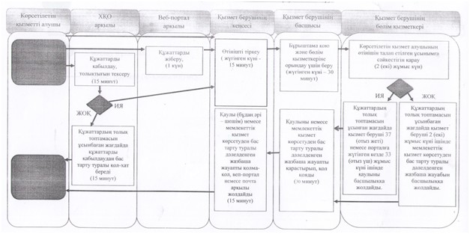

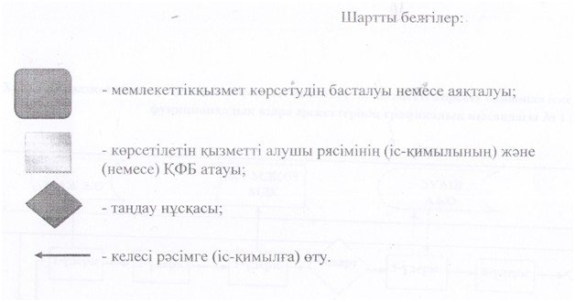

|  |  |
| --- | --- |
|  | Жер учаскесінің нысаналы мақсатын өзгертуге шешім беру" мемлекеттік көрсетілетін қызмет регламентіне 4-қосымша |

**Халыққа қызмет көрсету орталығы арқылы мемлекеттік қызметті көрсету бойынша іске қосылатын ақпараттық жүйелердің функционалдық өзара әрекеттерінің графикалық нысандағы № 1 диаграммасы**

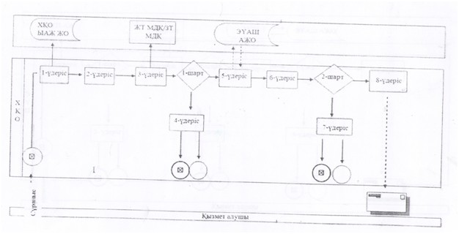

|  |  |
| --- | --- |
|  | Жер учаскесінің нысаналы мақсатын өзгертуге шешім беру" мемлекеттік көрсетілетін қызмет регламентіне 5-қосымша |

**ЭҮП арқылы электрондық мемлекеттік қызметті көрсету бойынша функционалдық өзара әрекеттерінің № 2 диаграммасы**

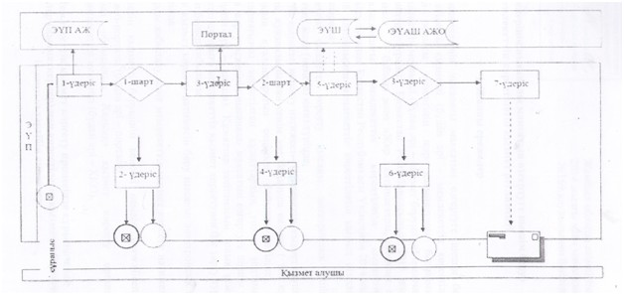

|  |  |
| --- | --- |
|  | Жамбыл облысы әкімдігінің 2014 жылғы "28" мамырдағы № 169 қаулысымен бекітілген |

**"Іздестіру жұмыстарын жүргізу үшін жер учаскелерін пайдалануға рұқсат беру" мемлекеттік көрсетілетін қызмет регламенті 1. Жалпы ережелер**

      1. "Іздестіру жұмыстарын жүргізу үшін жер учаскелерін пайдалануға рұқсат беру" мемлекеттік көрсетілетін қызметті (бұдан әрі – мемлекеттік көрсетілетін қызмет) Жамбыл облысы әкімдігінің жер қатынастары басқармасы" коммуналдық мемлекеттік мекемесі (бұдан әрі – қызмет беруші) "Мемлекеттік көрсетілетін қызметтер туралы" Қазақстан Республикасының 2013 жылғы 15 сәуірдегі Заңының 8 бабына және "Жер қатынастары, геодезия және картография саласындағы мемлекеттік көрсетілетін қызметтердің стандарттарын бекіту туралы" Қазақстан Республикасы Үкіметінің 2014 жылғы 16 сәуірдегі № 358 қаулысымен мемлекеттік көрсетілетін қызмет стандарты негізінде жүзеге асырады.  
      2. Мемлекеттік қызметті көрсету нысаны: электрондық (ішінара автоматтандырылған) және (немесе) қағаз түрінде.  
      3. Мемлекеттiк қызметті көрсету нәтижесі – мемлекеттік қызмет алушыға немесе нотариалды куәландырылған сенім хат бойынша өкіліне (төл құжат немесе жеке басын куәландыратын сенімхат бойынша өкіліне), осы регламенттің 5-тармағында көрсетілген құжаттардың толық топтамасын ұсынған жағдайда іздестіру жұмыстарын жүргізу үшін жер учаскесін пайдалануға рұқсат беру туралы өкім (бұдан әрі – рұқсат). Құжаттар топтамасын толық ұсынбау көрсетілген қызметті алушыға мемлекеттік қызмет көрсетуден бас тарту туралы дәлелденген жауап болып табылады.  
      Мемлекеттік қызмет көрсету нәтижесін беру нысаны: электрондық және (немесе) қағаз түрінде.  
      4. Құжаттарды қабылдау және мемлекеттік қызмет көрсету нәтижелерін беру:  
      1) көрсетілетін қызметті берушінің кеңсесі немесе www.elicense.kz "Е-лицензиялау" веб-порталы (бұдан әрі – портал);  
      2) "Жамбыл облысының Халыққа қызмет көрсету орталығы" Республикалық мемлекеттік мекемесі (бұдан әрі – ХҚО).

**2. Мемлекеттік қызмет көрсету процесінде көрсетілетін қызметтер берушінің құрылымдық бөлімшелерінің (қызметкерлерінің) іс-қимыл тәртібін сипаттау**

      5. Көрсетілетін қызмет беруші мемлекеттік қызмет көрсету үшін көрсетілетін қызмет алушының мына көрсетілген құжаттарын алу рәсімдері (іс-қимылдарды) бастауға негіздеме болып табылады:  
      1) осы мемлекеттік көрсетілетін қызмет регламентінің 1-қосымшаға сәйкес нысан бойынша өтініш;  
      2) көрсетілетін қызметті алушының жеке басын куәландыратын құжат (көрсетілетін қызметті алушының жеке басын сәйкестендіру үшін түпнұсқа ұсынылады);  
      3) іздестіру жұмыстарын жүргізу ауданының жоспары (схема);  
      4) іздестіру жұмыстарын орындауға тапсырманың көшірмесі.  
      6. Мемлекеттік қызмет көрсету процесінің құрамына кіретін рәсімдер (іс-қимылдар):  
      1) Көрсетілетін қызмет берушінің кеңсесі 15 минут ішінде көрсетілетін қызмет алушының құжаттарының толымдылығын, сәйкестігін тексеріп, қабылдайды.  
      2) Көрсетілетін қызмет берушінің кеңсе қызметкері 15 минут ішінде қабылдап алатын құжаттарды тіркеу журналына тіркеуге және құжаттарды қабылдап алғаны туралы көрсетілетін қызмет берушінің тіркеу мөртаңбасы (кіріс нөмірі, қабылданған күні, парақтар саны) бар өтініштің көшірмесін беруге негіз болып табылады.  
      3) Құжаттардың тіркелуі көрсетілетін қызмет беруші тарапынан қаралуына негіз болып табылады.  
      4) Құжаттарды қабылдап алған сәттен бастап 30 (отыз) минут ішінде көрсетілетін қызмет беруші құжаттарды қарап, көрсетілетін қызмет берушінің басшылығы 30 (отыз) минут ішінде бұрыштама қол қойып, жауапты орындаушыға жолдайды.  
      5) Құжаттардың толық топтамасын ұсынған жағдайда қызмет беруші 10 (он) жұмыс күні ішінде рұқсатты немесе 2 (екі) жұмыс күні ішінде мемлекеттік қызмет көрсетуден бас тарту туралы дәлелденген жазбаша жауабын қызмет берушінің басшылығына жолдайды.  
      6) Басшылық рұқсатты немесе мемлекеттік қызмет көрсетуден бас тарту туралы дәлелденген жазбаша жауапты қарастырып, қол қояды.  
      7) Көрсетілетін қызметті берушінің рұқсатын немесе мемлекеттік қызмет көрсетуден бас тарту туралы дәлелденген жазбаша жауапты тіркеу көрсетілетін қызмет берушінің кеңсесі тарапынан оларды алған сәттен бастап 15 минут ішінде жүзеге асырылады және сол күні қызмет алушыға немесе ХҚО-на пошта арқылы немесе қолма-қол көрсетілетін қызмет берушінің рұқсатын немесе мемлекеттік қызмет көрсетуден бас тарту туралы дәлелденген жазбаша жауапты жолдайды.  
      7. Рәсімнің (іс-қимылдардың) іске асырылу реттілігінің сипаттамасы осы регламенттің 3-қосымшасына сәйкес бизнес-процестерінің анықтамалығында көрсетілген.

**3. Мемлекеттік қызмет көрсету процесінде көрсетілетін қызметтер берушінің құрылымдық бөлімшелерінің (қызметкерлерінің) өзара іс-қимыл тәртібін сипаттау**

      8. Мемлекеттік қызмет көрсету барысында қызмет берушінің мынадай құрылымдық бөлімшелері (қызметкерлері) қатысады:  
      1) қызмет көрсету кеңсесі;  
      2) қызмет көрсету басшылығы;  
      3) қызмет көрсетуші жауапты орындаушы.  
      9. Көрсетілетін қызмет берушінің құрылымдық бөлімшелері (қызметкерлері) арасындағы рәсімдердің (іс-қимылдардың) реттілігін сипаттау:  
      1) Кеңсе қызметкері қызмет алушының құжаттарын 15 минут ішінде қабылдап, құжаттарды тіркеу журналында тіркейді және қызмет берушінің тіркеу мөртаңбасы (кіріс нөмірі, күні, парақтар саны) қойылған өтініш немесе қолхат көшірмесін қызмет алушыға береді.  
      2) Кеңсе қызметкері тіркелген құжаттарды танысу үшін басшылыққа 30 минут ішінде ұсынады.  
      3) Кеңсе қызметкері ұсынған сәттен бастап 30 (отыз) минут ішінде басшылық құжаттармен танысып, жауапты қызметкерге тиісті нұсқаумен жолдайды.  
      4) Қызмет көрсетуші жауапты орындаушы 10 (он) жұмыс күні ішінде рұқсатты немесе 2 (екі) жұмыс күні ішінде мемлекеттік қызмет көрсетуден бас тарту туралы дәлелденген жазбаша жауабын жобасын дайындап, қызмет берушінің басшылығына жолдайды.  
      5) Басшылық шешімді немесе мемлекеттік қызмет көрсетуден бас тарту туралы дәлелденген жазбаша жауапты қарастырып, қол қояды.  
      6) Жауапты қызметкер рұқсатты немесе мемлекеттік қызмет көрсетуден бас тарту туралы дәлелденген жазбаша жауапты кеңсе қызметкеріне қол қойылған күні 15 минут ішінде тіркеп, ары қарай жолдау үшін тапсырады. Порталға жариялайды.  
      7) Кеңсе қызметкері 15 минут ішінде көрсетілетін қызмет берушінің рұқсатын немесе мемлекеттік қызмет көрсетуден бас тарту туралы дәлелденген жазбаша жауапты жазбаша түрде тіркейді және сол күні қызмет алушыға пошта арқылы немесе қолма-қол көрсетілетін қызмет берушінің рұқсатын немесе мемлекеттік қызмет көрсетуден бас тарту туралы дәлелденген жазбаша жауапты жолдайды.

**4. Мемлекеттік қызмет көрсету процесінде халыққа қызмет көрсету орталығымен және ақпараттық жүйені пайдаланудағы өзара іс-қимылдар тәртібінің сипаттамасы**

      10. ХҚО-ға жүгінген кезде құжаттар топтамасын тапсырған сәттен бастап –10 (он) жұмыс күні, құжаттарды қабылдау күні мемлекеттік қызмет көрсету мерзіміне кірмейді.  
      11. Халыққа қызмет көрсету орталығына жүгінудің тәртібін сипаттау, көрсетілетін қызметті алушының өтінішін өңдеу ұзақтығы:  
      Халыққа қызмет көрсету орталығының қызметкері 15 минут ішінде көрсетілетін қызметті алушының құжаттарын және мемлекеттік қызметті көрсетуге қажетті өзге де құжаттарын тіркейді және көрсетілетін қызметті алушыға Халыққа қызмет көрсету орталығы қызметкерінің электрондық-цифрлық қолтаңбасымен куәландырылған ақпараттық жүйе арқылы электрондық құжат нысанындағы құжаттардың көшірмесін жолдайды;  
      Құжаттардың топтамасын Халыққа қызмет көрсету орталығына тапсыру үшін кезек күтудің рұқсат етілген ең ұзақ уақыты – 15 минут.  
      Халыққа қызмет көрсету орталығы көрсетілетін қызметті алушыға қызмет көрсетудің рұқсат етілген ең ұзақ уақыты – 15 минут.  
      Көрсетілген қызметті алушы осы мемлекеттік көрсетілетін мемлекеттік қызмет регламентіне сәйкес құжаттардың толық топтамасын ұсынбаған жағдайда, ХҚО қызметкері осы мемлекеттік көрсетілетін қызмет регламентінің 2-қосымшаға сәйкес нысан бойынша құжаттарды қабылдаудан бас тарту туралы қолхат береді.  
      12. Халыққа қызмет көрсету орталығы әр рәсімнің (әрекеттің) ұзақтығы көрсетілген жүгінулердің тәртібін сипаттау:  
      1) мемлекеттік қызметті алушы Халыққа қызмет көрсету орталығы операторына "кедергісіз" қызмет көрсету арқылы электрондық кезек ретімен операциялық залда өтінішін және қажетті құжаттарды тапсырады;  
      2) 1-үдеріс – қызмет көрсету үшін Халыққа қызмет көрсету орталығы операторының Халыққа қызмет көрсету орталығының Ықпалдастырылған ақпараттық жүйесінің ақпараттық жұмыс орнына логинмен және парольді (авторизациялау үдерісі) енгізуі;  
      3) 2-үдеріс – Халыққа қызмет көрсету орталығы операторының қызметті таңдауы, экранға мемлекеттік қызметті көрсету үшін сұраныс нысанының шығуы және Халыққа қызмет көрсету орталығы операторының қызмет алушының, сондай-ақ сенім хат бойынша қызмет алушы өкілінің (нотариалды куәландырылған сенім хат болған жағдайда, басқа куәландырылған сенім хатының мәліметтері толтырылмайды) мәліметтерін енгізуі;  
      4) 3-үдеріс – электрондық үкімет шлюзі арқылы жеке тұлғалар мемлекеттік деректер қорына/заңды тұлғалар мемлекеттік деректер қорына қызмет алушының мәліметтері туралы сұранысын, сондай-ақ Бірыңғай нотариалдық ақпараттық жүйесіне - қызмет алушы өкілінің сенім хат мәліметтері туралы жолдау;  
      5) 1-шарт - жеке тұлғалар мемлекеттік деректер қорына/заңды тұлғалар мемлекеттік деректер қорына қызмет алушының мәліметтерінің және Бірыңғай нотариалдық ақпараттық жүйесінде сенім хат мәліметтерінің бар болуын тексеру;  
      6) 4-үдеріс – қызмет алушының жеке тұлғалар мемлекеттік деректер қорына/заңды тұлғалар мемлекеттік деректер қорына және сенім хаттың Бірыңғай нотариалдық ақпараттық жүйесінде мәліметтерінің болмауына байланысты, мәліметтерді алуға мүмкіншіліктің жоқтығы туралы хабарламаны қалыптастыру;  
      7) 5-үдеріс – электрондық үкіметінің аумақтық шлюзі ақпараттық жұмыс орнына электрондық үкімет шлюзі арқылы Халыққа қызмет көрсету орталығы операторының электрондық сандық қолымен куәландырылған (қол қойылған) электрондық құжаттарды (қызмет алушының сұранысын) жолдау;  
      8) 6-үдеріс – электрондық үкіметінің аумақтық шлюзі ақпараттық жұмыс орнында қалыптастырған мемлекеттік қызмет көрсету қорытындысын алушының алуы (бұйрық немесе анықтама беруден дәлелді бас тарту);  
      13. Рәсімнің (іс-қимылдардың) іске асырылу реттілігінің сипаттамасы осы регламенттің 4-қосымшасына сәйкес іске қосылатын ақпараттық жүйелердің функционалдық өзара әрекеттерінің графикалық нысандағы № 1 диаграммасында көрсетілген.  
      14. Мемлекеттік қызметті Халыққа қызмет көрсету орталығы арқылы алу процессінің сипаты, оның ұзақтығы:  
      ХҚО қабылдаған кезде көрсетілетін қызметті алушыға мыналар көрсетіле отырып, тиісті құжаттардың қабылданғаны туралы талон беріледі:  
      1) сұрау салудың нөмірі және қабылданған күні;  
      2) сұрау салынған мемлекеттік көрсетілетін қызметтің түрі;  
      3) қоса берілген құжаттардың саны мен атауы;  
      4) құжаттарды беру күні (уақыты) және орны;  
      5) құжаттарды ресімдеуге өтінішті қабылдаған ХҚО қызметкерінің тегі, аты, әкесінің аты;  
      6) көрсетілетін қызметті алушының тегі, аты, әкесінің аты, көрсетілетін қызметті алушы өкілінің тегі, аты, әкесінің аты және олардың байланыс телефондары.  
      Егер Қазақстан Республикасының заңдарында өзгеше көзделмесе, ХҚО қызметкері көрсетілетін қызметті алушыдан мемлекеттік қызметтер көрсету кезінде ақпараттық жүйелерде қамтылған, заңмен қорғалатын құпияны құрайтын мәліметтерді пайдалануға жазбаша келісімін алады.  
      Көрсетілетін қызметті алушы көрсетілген мерзімде қызметтің нәтижесін алуға келмеген жағдайда, Халыққа қызмет көрсету орталығы бір ай бойы оның сақталуын қамтамасыз етеді, одан кейін оларды көрсетілетін қызметті берушіге одан әрі сақтауға береді.  
      Көрсетілетін қызметті алушы дайын құжаттарды алуға Халыққа қызмет көрсету орталығы бір ай өткеннен кейін өтініш берген кезде Халыққа қызмет көрсету орталығы бір жұмыс күні ішінде көрсетілетін қызметті берушіге сұрау салады. Көрсетілетін қызметті беруші бір жұмыс күні ішінде дайын құжаттарды Халыққа қызмет көрсету орталығы жібереді, одан кейін Халыққа қызмет көрсету орталығы дайын құжаттарды көрсетілетін қызметті алушыға береді.  
      15. www.elicense.kz "Е-лицензиялау" веб-порталы арқылы мемлекеттік қызмет көрсету кезінде көрсетілетін қызметті беруші мен қызметті алушының жүгіну және рәсімдердің (әрекеттердің) реттілігі тәртібін сипаттауы:  
      1) қызмет алушы жеке сәйкестендіру нөмірінің және бизнес сәйкестендіру нөмірінің, сондай-ақ паролінің (Порталда тіркелмеген қызмет алушылар үшін) көмегімен Портал арқылы тіркеуді жүзеге асырады;  
      2) 1-ші рәсім –мемлекеттік қызметті алу үшін қызмет алушының жеке сәйкестендіру нөмірінің / бизнес сәйкестендіру нөмірінің және паролін (енгізу рәсімі) Порталға енгізу;  
      3) 1-ші шарт - қызмет алушының жеке сәйкестендіру нөмірінің / бизнес сәйкестендіру нөмірінің және паролі арқылы Порталда тіркелген құжаттарының толықтығы мен сәйкестігін тексеру;  
      4) 2-ші рәсім - қызмет алушының құжаттары толық немесе сәйкес болмаған жағдайда, тіркеуден бас тарту туралы хабарламаны Порталда жасақтау;  
      5) 3-ші рәсім – қызмет көрсету барысында қызмет алушының осы регламентте көрсетілген қызмет түрін таңдауына байланысты сұрау салу айқындылығы (расталған) үшін, қызмет алушының электрондық цифрлық қолтаңбасының тіркелу куәлігін таңдауы, сондай-ақ сұрау салу нысанын экранға шығарып, сұрау салу нысанына қоса тіркелген Стандарттың 9-тармағында көрсетілген қажетті құжаттар топтамасы электрондық көшірмесінің құрылымына және нысан талбына сай қызмет алушы нысанын (мәліметтердің енгізілуі) толтыру;  
      6) 2-ші шарт - электрондық цифрлық қолтаңбасы тіркелу куәлігінің жарамдылық мерзімін және оның тізімде болуы не болмауын (жойылуын), сондай-ақ сәйкестендіру мәліметінің (сұрау салуда көрсетілген жеке сәйкестендіру нөмірінің / бизнес сәйкестендіру нөмірінің мен электрондық цифрлық қолтаңбасы тіркелу куәлігінде көрсетілген жеке сәйкестендіру нөмірінің / бизнес сәйкестендіру нөмірінің) шынайылығын Порталда тексеру;  
      7) 4-ші рәсім – сұрау салушы электрондық цифрлық қолтаңбасы тіркелу куәлігінің шынайылығы расталмауына байланысты, сұранған қызметті көрсетуден бастарту хабарламасын жасақтау;  
      8) 5-ші рәсім–электрондық цифрлық қолтаңбасымен куәландырылған (расталған) электрондық құжаттарды (қызмет алушының сұрау салуын) өңдеу үшін "электрондық үкімет" шлюзі "электрондық үкімет" шлюзі арқылы аймақтық "электрондық үкімет" шлюзінің автоматтандырылған жұмыс орнына жіберу;  
      9) 3-ші шарт – қызмет көрсетуші, қызмет алушы ұсынған Стандартта көрсетілген құжаттардың сәйкестігін және қызмет көрсетуге негізділігін тексеру;  
      10) 6-шы рәсім - қызмет алушының құжаттары лайық болмаған жағдайда сұранған қызметті көрсетуден бастарту хабарламасын жасақтау;  
      11) 7-ші рәсім – қызмет алушының Порталмен жасақталған қызмет көрсету нәтижесін (электрондық құжат нысанындағы хабарлама) алуы. Электрондық құжат қызмет көрсетуші уәкілетті тұлғаның электрондық цифрлық қолтаңбасы арқылы жасақталады.  
      16. Рәсімнің (іс-қимылдардың) іске асырылу реттілігінің сипаттамасы осы регламенттің 5-қосымшасына сәйкес ЭҮП арқылы электрондық мемлекеттік қызметті көрсету бойынша функционалдық өзара әрекеттерінің № 2 диаграммасында көрсетілген.

**5. Қорытынды ережелер**

      17. Мемлекеттік қызмет көрсету процесінде рәсімдердің (іс-қимылдардың) ретін, көрсетілетін қызметті берушінің толық сипаттамасы құрылымдық бөлімшелерінің (қызметкерлерінің) өзара іс-қимылдарының, сонымен қатар өзге көрсетілген қызмет берушілермен халыққа қызмет көрсету орталықтарымен өзара іс-қимыл тәртібінің және мемлекеттік қызмет көрсету процесінде ақпараттық жүйелерді қолдану тәртібінің сипаттамасы мемлекеттік қызмет көрсетудің бизнес-процестерінің анықтамалығында көрсетіледі. Мемлекеттік қызмет көрсетудің бизнес-процестерінің анықтамалығы "электрондық үкімет" веб-порталында, көрсетілетін қызметті берушінің интернет-ресурсында орналастырылады".

|  |  |
| --- | --- |
|  | "Іздестіру жұмыстарын жүргізу үшін жер учаскесін пайдалануға рұқсат беру" мемлекеттік көрсетілетін қызмет регламентіне 1-қосымша |

       ______________________(облыс, қала, аудан) әкіміне  
       _____________________________________________  
       (тегі, аты, әкесінің аты)  
       ______________________________________________  
       (жеке тұлғаның тегі, аты, әкесінің аты  
       ______________________________________________  
       не заңды тұлғаның толық атауы)  
       ЖСН/БСН____________________________________  
       (жеке немесе заңды тұлғаның жеке басын куәландыратын құжаттың деректемелері, байланыс телефоны, мекенжайы)  
      Іздестіру жұмыстарын жүргізу үшін жер учаскесін пайдалануға  
рұқсат беру туралы өтініш  
      _________________________________________________________________ бойынша  
       (жер учаскесінің мекенжайы (орналасқан орны)  
       орналасқан, алаңы _____________________________________________________________  
       (алқап түрін көрсету)  
       жер учаскесін ______________ мерзімге дейін____________________________________  
      ____________________________________________________________негізінде жүргізілетін  
      ___________________________________________________________жұмыстарды  
       (іздестіру жұмыстарының түрін және мақсатын көрсету)  
       жұмыстарды жүргізу кестесі __________________________________________________  
       жұмыстарын жүргізу үшін пайдалануға рұқсат беруіңізді өтінемін.  
       Жер кодексінің 71-бабына сәйкес іздестіру жұмыстарын жүргізуге байланысты жер учаскесін пайдалану шарттарын қабылдауға міндеттенемін. ________________________________________________________________________________  
       (келісу)  
       Ақпараттық жүйелерде қамтылған, заңмен қорғалатын құпияны құрайтын мәліметтерді пайдалануға келісім беремін.  
       Күні __________ Өтініш беруші________________________________  
       (жеке тұлғаның немесе заңды тұлғаның не уәкілетті адамның  
       тегі, аты, әкесінің аты, қолы)  
       ________________________

|  |  |
| --- | --- |
|  | "Іздестіру жұмыстарын жүргізу үшін жер учаскесін пайдалануға рұқсат беру" мемлекеттік көрсетілетін қызмет регламентіне 2-қосымша |

       ____________________________  
       (Тегі, аты, болған кезде әкесінің аты (бұдан әрі – Т.А.Ә.)  
       немесе көрсетілетін қызметті алушы ұйымның атауы) ________________________________________________  
       (көрсетілетін қызмет алушының мекенжайы)  
      Құжаттарды қабылдаудан бас тарту туралы қолхат  
       "Мемлекеттік көрсетілетін қызметтер туралы" 2013 жылғы 15 cәуірдегі Қазақстан Республикасы Заңы 20-бабының 2-тармағын басшылыққа ала отырып, "Халыққа қызмет көрсету орталығы" филиалының №__ бөлімі (мекенжайын көрсету) Сіздің мемлекеттік көрсетілетін қызмет регламентіне көзделген тізімге сәйкес құжаттар топтамасын толық ұсынбауыңызға байланысты, атап айтқанда:  
       Жоқ құжаттардың атауы:  
       1) _______________________________;  
       2) _______________________________;  
       3) "Іздестіру жұмыстарын жүргізу үшін жер учаскесін пайдалануға рұқсат беру" мемлекеттік қызметін көрсетуге құжаттарды қабылдаудан бас тартады.  
       Осы қолхат әр тарапқа бір-бірден 2 данада жасалды.  
       _____________________________________ ___________________  
       (ХҚО қызметкерінің) Т.А.Ә. (қолы)  
       Орындаушы Т.А.Ә.  
       Телефон.  
      Алдым: Т.А.Ә./ көрсетілетін қызмет алушының қолы  
       20__ ж. "___" _________  
       ________________________

|  |  |
| --- | --- |
|  | "Іздестіру жұмыстарын жүргізу үшін жер учаскелерін пайдалануға рұқсат беру" мемлекеттік көрсетілетін қызмет регламентіне 3-қосымша |

**Мемлекеттік қызмет көрсетудің бизнес-процестерінің анықтамалығы "Іздестіру жұмыстарын жүргізу үшін жер учаскелерін пайдалануға рұқсат беру"**

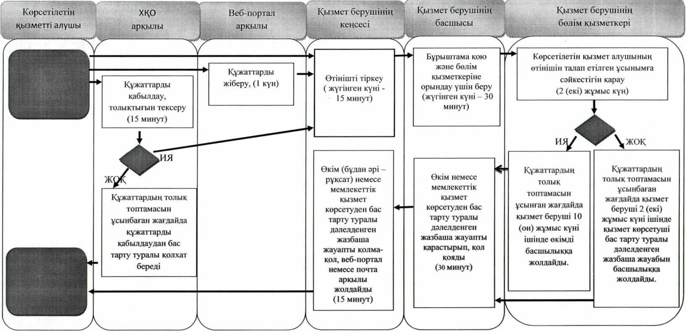

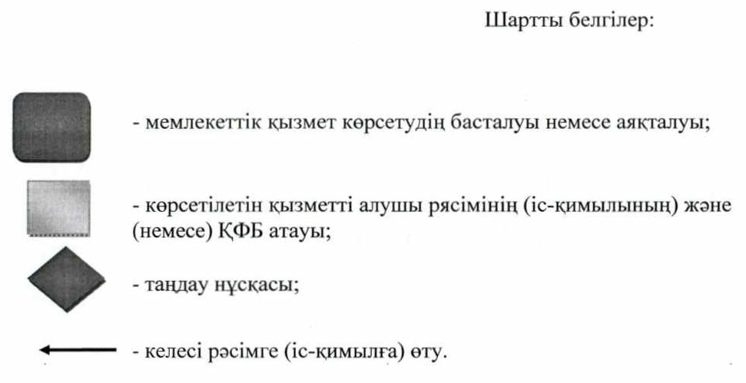

|  |  |
| --- | --- |
|  | "Іздестіру жұмыстарын жүргізу үшін жер учаскелерін пайдалануға рұқсат беру" мемлекеттік көрсетілетін қызмет регламентіне 4-қосымша |

**Халыққа қызмет көрсету орталығы арқылы мемлекеттік қызметті көрсету бойынша іске қосылатын ақпараттық жүйелердің функционалдық өзара әрекеттерінің графикалық нысандағы № 1 диаграммасы**

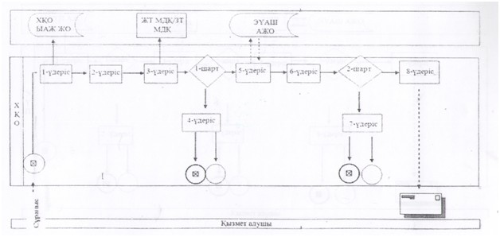

|  |  |
| --- | --- |
|  | "Іздестіру жұмыстарын жүргізу үшін жер учаскелерін пайдалануға рұқсат беру" мемлекеттік көрсетілетін қызмет регламентіне 5-қосымша |

**ЭҮП арқылы электрондық мемлекеттік қызметті көрсету бойынша**  
**функционалдық өзара әрекеттерінің № 2 диаграммасы**

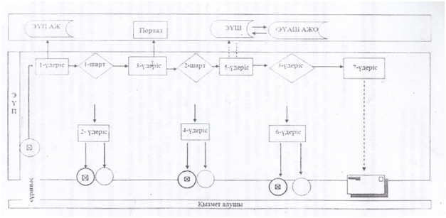

|  |  |
| --- | --- |
|  | Жамбыл облысы әкімдігінің 2014 жылғы "28" мамырдағы № 169 қаулысымен бекітілген |

**"Суармалы егiстiктi суарылмайтын алқап түрлерiне ауыстыруға рұқсат беру" мемлекеттік көрсетілетін қызмет регламенті 1. Жалпы ережелер**

      1. "Суармалы егiстiктi суарылмайтын алқап түрлерiне ауыстыруға рұқсат беру" мемлекеттік көрсетілетін қызметі (бұдан әрі – мемлекеттік көрсетілетін қызмет) Жамбыл облысы әкімдігінің жер қатынастары басқармасы" коммуналдық мемлекеттік мекемесі (бұдан әрі – қызмет беруші) "Мемлекеттік көрсетілетін қызметтер туралы" Қазақстан Республикасының 2013 жылғы 15 сәуірдегі Заңының 8 бабына және Қазақстан Республикасы Үкіметінің 2014 жылғы 16 сәуірдегі № 358 қаулысымен бекітілген "Жер қатынастары, геодезия және картография саласындағы мемлекеттік көрсетілетін қызметтердің стандарттарын бекіту туралы" мемлекеттік көрсетілетін қызмет стандарты (бұдан әрі-Стандарт) негізінде жүзеге асырады.  
      2. Мемлекеттік қызметті көрсету нысаны: қағаз түрінде.  
      3. Мемлекеттiк қызметті көрсету нәтижесі – мемлекеттік қызмет алушыға немесе нотариалды куәландырылған сенім хат бойынша өкіліне (төл құжат немесе жеке басын куәландыратын сенімхат бойынша өкіліне), осы регламенттің 5-тармағында көрсетілген құжаттардың толық топтамасын ұсынған жағдайда суармалы егiстiктi суарылмайтын алқап түрлерiне ауыстыруға рұқсат (бұдан әрі – рұқсат) беру туралы көрсетілетін қызметті берушінің қаулысы. Құжаттар топтамасын толық ұсынбау көрсетілген қызметті алушыға мемлекеттік қызмет көрсетуден бас тарту туралы дәлелденген жауап болып табылады.  
      4. Мемлекеттік қызмет көрсету нәтижесін беру нысаны: қағаз түрінде.  
      Құжаттарды қабылдау және мемлекеттік қызмет көрсету нәтижелерін беру:  
      1) көрсетілетін қызметті берушінің кеңсесі;

**2. Мемлекеттік қызмет көрсету процесінде көрсетілетін қызметтер берушінің құрылымдық бөлімшелерінің (қызметкерлерінің) іс-қимыл тәртібін сипаттау**

      5. Көрсетілетін қызмет беруші мемлекеттік қызмет көрсету үшін көрсетілетін қызмет алушының мына көрсетілген құжаттарын алу рәсімдері (іс-қимылдарды) бастауға негіздеме болып табылады:  
      1) осы мемлекеттік көрсетілетін қызмет регламенті 1–қосымшасына сәйкес нысан бойынша суармалы егiстiктi суарылмайтын алқап түрлерiне ауыстыруға өтініш;  
      2) көрсетілетін қызметті алушының жеке басын куәландыратын құжат (көрсетілетін қызметті алушының жеке басын сәйкестендіру үшін түпнұсқасы беріледі);  
      3) заңнамада белгіленген тәртіппен бекітілген, мыналарды қамтитын жерге орналастыру жобасы;  
      4) суармалы жерлерді суарылмайтынға ауыстыру бөлігіндегі тұжырымдары және ұсыныстары бар түсiндiрме жазба;  
      5) суармалыдан суарылмайтынға ауыстыруға жататын жер учаскелерінің жоспарлау-картографиялық материалдары;  
      6) жер кадастрының және суармалыдан суарылмайтынға ауыстыруға жататын ауыл шаруашылығы алқаптарын талдау және анықтау үшін жерлерді түгендеу мәліметтері;  
      7) суарылмайтын жерлерге ауыстыру көзделген суармалы жерлердің орналасқан жерін, олардың алаңын, пайдалану түрін, ауыстыру себебін көрсете отырып, далалық қарап тексеру актiсi;  
      8) келісетін мемлекеттік органдардың құрылымдық бөлімшелерінің өкілдері мен осы жерлердің барлық мүдделі уәкілетті жер пайдаланушылары (иелері) қол қойған, анықталған суарылатын жерлерді көрсете отырып, далалық қарап тексеру сызбасы;  
      9) суарылмайтын жерлерге ауыстыруға жататын суарылатын жерлердің сапалық сипаттамасы;  
      10) Бассейндік су шаруашылығы басқармасынан соңғы үш жылда арнайы сумен пайдалануға шарттарды орындау туралы және алдағы үш жылға болжанған сумен қамтамасыз етілуі туралы анықтама;  
      11) жалпы теңгерімділік құны мен тозу сомасын көрсете отырып, негізгі мелиоративтік қорларды оның әрі пайдалануға жарамсыздығы туралы актіні қоса бере отырып, суландыру желісінің техникалық жай-күйі туралы анықтама.  
      Құжаттардың көшірмелерін тексеру үшін құжаттардың түпнұсқалары ұсынылады, олар тексерілгеннен кейін көрсетілетін қызметті алушыға қайтарылады.  
      6. Мемлекеттік қызмет көрсету процесінің құрамына кіретін рәсімдер (іс-қимылдар):  
      1) Көрсетілетін қызмет берушінің кеңсесі 15 минут ішінде көрсетілетін қызмет алушының құжаттарының толымдылығын, сәйкестігін тексеріп, қабылдайды.  
      2) Көрсетілетін қызмет берушінің кеңсе қызметкері 15 минут ішінде қабылдап алатын құжаттарды тіркеу журналына тіркеуге және құжаттарды қабылдап алғаны туралы көрсетілетін қызмет берушінің тіркеу мөртаңбасы (кіріс нөмірі, қабылданған күні, парақ саны) бар өтініштің көшірмесін беруге негіз болып табылады.  
      3) Құжаттардың тіркелуі көрсетілетін қызмет беруші тарапынан қаралуына негіз болып табылады.  
      4) Құжаттарды қабылдап алған сәттен бастап 30 (отыз) минут ішінде көрсетілетін қызмет беруші құжаттарды қарап, көрсетілетін қызмет берушінің басшылығы 30 (отыз) минут ішінде бұрыштама қол қойып жауапты орындаушыға жолдайды.  
      5) Құжаттардың толық топтамасын ұсынған жағдайда қызмет беруші 95 (тоқсан бес) жұмыс күні ішінде рұқсат немесе 2 (екі) жұмыс күні ішінде мемлекеттік қызмет көрсетуден бас тарту туралы дәлелденген жазбаша жауабын қызмет берушінің басшылығына жолдайды.  
      6) Басшылық рұқсатты немесе мемлекеттік қызмет көрсетуден бас тарту туралы дәлелденген жазбаша жауапты қарастырып, қол қояды.  
      7) Көрсетілетін қызметті берушінің рұқсатын немесе мемлекеттік қызмет көрсетуден бас тарту туралы дәлелденген жазбаша жауапты тіркеу көрсетілетін қызмет берушінің кеңсесі тарапынан оларды алған сәттен бастап 15 минут ішінде жүзеге асырылады және сол күні қызмет алушыға пошта арқылы немесе қолма-қол көрсетілетін қызмет берушінің рұқсатын немесе мемлекеттік қызмет көрсетуден бас тарту туралы дәлелденген жазбаша жауапты жолдайды.  
      7. Рәсімнің (іс-қимылдардың) іске асырылу реттілігінің сипаттамасы осы регламенттің 2-қосымшасына сәйкес бизнес-процестерінің анықтамалығында көрсетілген.

**3. Мемлекеттік қызмет көрсету процесінде көрсетілетін қызметтер берушінің құрылымдық бөлімшелерінің (қызметкерлерінің) өзара іс-қимыл тәртібін сипаттау**

      8. Мемлекеттік қызмет көрсету барысында қызмет берушінің мынадай құрылымдық бөлімшелері (қызметкерлері) қатысады:  
      1) қызмет көрсету кеңсесі;  
      2) қызмет көрсету басшылығы;  
      3) қызмет көрсетуші жауапты орындаушы.  
      9. Көрсетілетін қызмет берушінің құрылымдық бөлімшелері (қызметкерлері) арасындағы рәсімдердің (іс-қимылдардың) реттілігін сипаттау:  
      1) Кеңсе қызметкері қызмет алушының құжаттарын 15 минут ішінде қабылдап, құжаттарды тіркеу журналында тіркейді және қызмет берушінің тіркеу мөртаңбасы (кіріс нөмірі, күні, парақтар саны) қойылған өтініш немесе қолхат көшірмесін қызмет алушыға береді.  
      2) Кеңсе қызметкері тіркелген құжаттарды танысу үшін басшылыққа 30 минут ішінде ұсынады.  
      3) Кеңсе қызметкері ұсынған сәттен бастап 30 минут ішінде басшылық құжаттармен танысып, жауапты қызметкерге тиісті нұсқаумен жолдайды.  
      4) Қызмет көрсетуші жауапты орындаушы 95 (тоқсан бес) жұмыс күні ішінде рұқсатты немесе 2 (екі) жұмыс күні ішінде мемлекеттік қызмет көрсетуден бас тарту туралы дәлелденген жазбаша жауабын жобасын дайындап, қызмет берушінің басшылығына жолдайды.  
      5) Басшылық көрсетілетін қызмет берушінің рұқсатын немесе мемлекеттік қызмет көрсетуден бас тарту туралы дәлелденген жазбаша жауапты қарастырып, қол қояды.  
      6) Жауапты қызметкер рұқсатты немесе мемлекеттік қызмет көрсетуден бас тарту туралы дәлелденген жазбаша жауапты кеңсе қызметкеріне қол қойылған күні 15 минут ішінде тіркеп, ары қарай жолдау үшін тапсырады.  
      7) Кеңсе қызметкері 15 минут ішінде көрсетілетін қызмет берушінің рұқсатын немесе мемлекеттік қызмет көрсетуден бас тарту туралы дәлелденген жазбаша жауапты жазбаша түрде тіркейді және сол күні қызмет алушыға пошта арқылы немесе қолма-қол көрсетілетін қызмет берушінің рұқсатын немесе мемлекеттік қызмет көрсетуден бас тарту туралы дәлелденген жазбаша жауапты жолдайды.

**4. Қорытынды ережелер**

      10. Мемлекеттік қызмет көрсету процесінде рәсімдердің (іс-қимылдардың) ретін, көрсетілетін қызметті берушінің толық сипаттамасы құрылымдық бөлімшелерінің (қызметкерлерінің) өзара іс-қимылдарының, сонымен қатар өзге көрсетілген қызмет берушілермен халыққа қызмет көрсету орталықтарымен өзара іс-қимыл тәртібінің және мемлекеттік қызмет көрсету процесінде ақпараттық жүйелерді қолдану тәртібінің сипаттамасы мемлекеттік қызмет көрсетудің бизнес-процестерінің анықтамалығында көрсетіледі. Мемлекеттік қызмет көрсетудің бизнес-процестерінің анықтамалығы көрсетілетін қызметті берушінің интернет-ресурсында, мекеме стендыларында орналастырылады".

|  |  |
| --- | --- |
|  | "Суармалы егістікті суарылмайтын алқап түрлеріне ауыстыруға рұқсат беру" мемлекеттік көрсетілетін қызмет регламентіне 1-қосымша |

       __________________________________  
       ауданының (облыстық маңызы бар қаланың) әкімі  
       ___________________________________________  
       (тегі, аты, әкесінің аты)  
       ___________________________________________  
       (жеке тұлғаның тегі, аты, әкесінің аты  
       ___________________________________________  
       не заңды тұлғаның толық атауы)  
       ___________________________________________  
       (ЖСН/БСН, жеке немесе заңды тұлғаның жеке  
       ___________________________________________  
       басын куәландыратын құжаттың  
       ___________________________________________  
       деректемелері, байланыс телефоны,  
       ___________________________________________  
       мекенжайы)  
      Өтініш  
       _______________________________________________________________ бойынша (жер учаскесінің мекенжайы (орналасқан орны)  
       орналасқан, жер учаскесінің нысаналы мақсаты____________________________________, кадастрлық нөмірі _____________, алаңы _____________ гектар суармалы егістікті _________________________________________________________________  
       (ауыстыру қажеттілігінің себебін көрсету)  
       байланысты суарылмайтын алқап түріне ауыстыруды сұраймын.  
       Күні __________ Өтініш беруші________________________________  
       (жеке тұлғаның тегі, аты, әкесінің аты немесе заңды  
       _____________________________________________  
       тұлғаның не уәкілетті тұлғаның атауы, ____________________________________________  
       қолы)________________________

|  |  |
| --- | --- |
|  | "Суармалы егiстiктi суарылмайтын алқап түрлерiне ауыстыруға рұқсат беру" мемлекеттік көрсетілетін қызмет регламентіне 2-қосымша |

**Мемлекеттік қызмет көрсетудің бизнес-процестерінің анықтамалығы "Суармалы егiстiктi суарылмайтын алқап түрлерiне ауыстыруға рұқсат беру"**

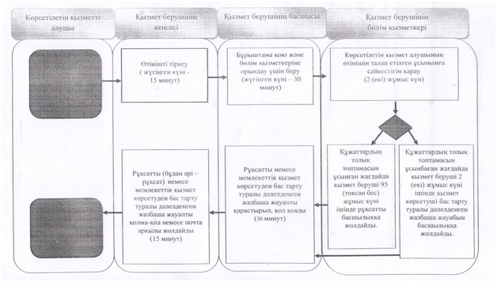

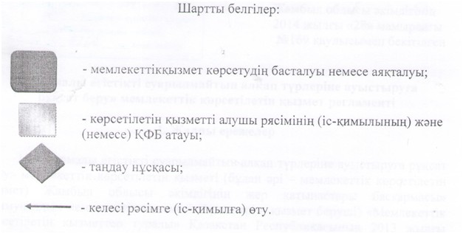

© 2012. Қазақстан Республикасы Әділет министрлігінің «Қазақстан Республикасының Заңнама және құқықтық ақпарат институты» ШЖҚ РМК